Министерство образования Республики Беларусь

Учреждение образования
БЕЛОРУССКИЙ ГОСУДАРСТВЕННЫЙ УНИВЕРСИТЕТ
ИНФОРМАТИКИ И РАДИОЭЛЕКТРОНИКИ

Факультет компьютерных систем и сетей

Кафедра электронных вычислительных машин

Дисциплина: Аппаратное обеспечение компьютерных сетей

ПОЯСНИТЕЛЬНАЯ ЗАПИСКА
к курсовому проекту
на тему
ЛОКАЛЬНАЯ КОМПЬЮТЕРНАЯ СЕТЬ,
ВАРИАНТ 72

БГУИР КП 1–40 02 01 01 072 ПЗ

Студент: Г.В. Липский

Руководитель: А.В. Русакович

МИНСК 2023
Вариант | 72
Объект | отдел испытаний машиностроительного предприятия
Форма здания, этажи, суммарная площадь помещений в квадратных метрах | г-образная, 1, 100
Количество стационарных пользователей (ПК), количество стационарных подключений, количество мобильных подключений | 11, 20, 20
Сервисы (дополнительные подклю-чения) | web-сервер для внутреннего и внешнего использования
Прочее оконечное оборудование (дополнительные подключения) | принтеры
Подключение к Internet | ADSL2+
Внешняя адресация IPv4, внутренняя адресация IPv4, внутренняя адресация IPv6 | статический внешний IPv4-адрес, приватная подсеть, взаимодействие в рамках внутренней подсети
Безопасность | прокси
Надёжность | заказчик не уверен
Финансы | полноценная коммерческая сеть
Производитель сетевого оборудова-ния | заказчик не уверен
Дополнительное требование заказ-чика | нет

СОДЕРЖАНИЕ

ВВЕДЕНИЕ 5
1 ОБЗОР ЛИТЕРАТУРЫ 6
1.1 Технология ADSL 6
1.2 Технология Ethernet 7
1.3 Технология Wi-Fi 8
1.4 Cisco Unified Computing System 9
1.5 Технология RAID 9
2 СТРУКТУРНОЕ ПРОЕКТИРОВАНИЕ 10
2.1 Интернет 10
2.2 Блок маршрутизации 11
2.3 Web-сервер 11
2.4 Прокси-сервер 11
2.5 Блок коммутации 12
2.6 Беспроводная точка доступа 12
2.7 Оконечные устройства 13
2.8 Беспроводные устройства 13
3 ФУНКЦИОНАЛЬНОЕ ПРОЕКТИРОВАНИЕ 14
3.1 Выбор производителя сетевого оборудования 14
3.2 Выбор операционной системы сетевого оборудования 14
3.3 Выбор активного сетевого оборудования 15
3.3.1 Выбор модели маршрутизатора 15
3.3.2 Выбор модели коммутатора 16
3.3.3 Выбор модели беспроводной точки доступа 17
3.4 Выбор модели рабочих станций 19
3.5 Выбор пользовательской операционной системы 21
3.6 Выбор серверного решения 21
3.7 Выбор прокси 25
3.8 Выбор моделей принтеров 26
3.9 Выбор системы резервного питания 28
3.10 Выбор сетевого шкафа 29
3.11 Выбор расходных материалов 30
3.12 Расчёт мощности сигнала беспроводной связи 30
3.13 Виртуальные локальные компьютерные сети 31
3.14 Схема адресации 32
3.15 Настройка оборудования 33
3.15.1 Настройка маршрутизатора 33
3.15.2 Настройка коммутатора 35
3.15.3 Настройка административной сети 36
3.15.4 Настройка web-сервера 37
3.15.5 Настройка прокси 39
3.15.6 Настройка беспроводной точки доступа 39
3.15.7 Настройка принтеров 40
3.15.8 Настройка пользовательских станций 40
4 ПРОЕКТИРОВАНИЕ СТРУКТУРИРОВАННОЙ КАБЕЛЬНОЙ СИСТЕМЫ 41
4.1 План помещения 41
4.2 Организация СКС 41
ЗАКЛЮЧЕНИЕ 42
СПИСОК ИСПОЛЬЗОВАННЫХ ИСТОЧНИКОВ 43
ПРИЛОЖЕНИЕ А 46
ПРИЛОЖЕНИЕ Б 47
ПРИЛОЖЕНИЕ В 48
ПРИЛОЖЕНИЕ Г 49
ПРИЛОЖЕНИЕ Д 50
ПРИЛОЖЕНИЕ Е 51

ВВЕДЕНИЕ

Локальные компьютерные сети предоставляют множество преимуществ и возможностей. Они позволяют нескольким пользователям иметь доступ к общим ресурсам, таким как принтеры, сканеры, базы данных, сеть Интернет. В свою очередь это позволяет снизить издержки на оборудование, а также повышает эффективность коммуникации между сотрудниками организации или рядовыми пользователями сети.
Объектом курсового проектирования выступает отдел испытаний машиностроительного предприятия, который представляет собой прямоугольное помещение площадью 100 м², в котором должно быть оборудовано 11 стационарных рабочих мест, 20 стационарных подключений и 20 мобильных подключений. В дополнение к этому необходимо предусмотреть подключение web-сервера для внутреннего и внешнего использования, который должен быть доступен круглосуточно для доступа к находящейся на нем информации. Подключение к сети Интернет должно осуществляться с использованием технологии ADSL2+. Для обеспечения безопасности инфраструктуры должна быть рассмотрена необходимость использования прокси-сервера.
В отделе испытаний машиностроительного предприятия локальная компьютерная сеть может обеспечить эффективные условия для быстрой передачи результатов испытаний, чертежей, технической документации, для хранения архивных данных, а также для обеспечения надежной и безопасной коммуникации между сотрудниками отдела. Таким образом локальная компьютерная сеть является важной частью функционирования отдела.
Целью данного курсового проекта является разработка архитектуры локальной компьютерной сети. Согласно требованиям заказчика, необходимо разработать полноценную коммерческую сеть, поэтому оборудование, его размещение и установку в первую очередь следует выбирать исходя из его совместимости с другим оборудованием, производительности (пропускная способность, скорость передачи данных), масштабируемости (возможность расширения сети), надежности и безопасности.
Для достижения данной цели необходимо провести сравнительный анализ сетевого оборудования, проанализировать различные источники информации, осуществить выбор в пользу более подходящего для решения поставленной задачи оборудования и спроектировать локальную компьютерную сеть таким образом, чтобы все требования заказчика были удовлетворены. Для настройки оборудования такого как маршрутизаторы, коммутаторы, оконечное оборудование, может потребоваться установка специального программного обеспечения, а также знание команд для работы с командной строкой CLI (Command Line Interface).

1 ОБЗОР ЛИТЕРАТУРЫ

В данном разделе приводится описание технологий, которые были применены в ходе проектирования локальной компьютерной сети отдела испытаний машиностроительного предприятия, а также рассматриваются особенности и решения, принятые при разработке сетевой инфраструктуры.

1.1 Технология ADSL

В соответствии с требованиями к данной курсовой работе, подключение к сети Интернет должно осуществляться при помощи технологии ADSL2+. Данная технология является устаревающей и встречается лишь в небольших городах и поселках, где еще не были внедрены более современные методы доступа к сети Интернет.
Технология ADSL предполагает соединение с провайдером используя уже имеющуюся телефонную сеть. При этом информация внутри витой пары телефонного провода разделяются на три независимых потока: «входящий» сигнал, «исходящий» сигнал и телефонный сигнал.
Существует три основных вида технологии ADSL: ADSL, ADSL2 и ADSL2+. Каждая из этих версий представляет собой эволюцию и улучшение предыдущей. ADSL является оригинальной версией технологии, которая обеспечивает асимметричную передачу данных. ADSL2 – это улучшенная версия ADSL с увеличенной пропускной способностью. Она предоставляет более высокие скорости передачи данных по сравнению с оригинальным ADSL. ADSL2+ является наиболее современной и продвинутой версией ADSL2, предоставляющая еще более высокие скорости передачи данных. Одной из ключевых характеристик ADSL2+ является использование технологии Double-Read (DR), которая позволяет увеличить пропускную способность и, следовательно, обеспечивает повышенную скорость передачи данных в сети Интернет.
ADSL2+ Annex – это различные варианты стандарта ADSL2+. Наиболее распространенными стандартами являются Annex A, Annex B, Annex C, Annex M, Annex L.
Стандарты Annex A и Annex B очень похожи между собой. Основное отличие между ними заключается в том, что Annex A определяет использование ADSL поверх телефонного сигнала, а Annex B – поверх ISDN линий. Annex A чаще всего используется в Северной Америке и некоторых европейских странах. Annex B распространён в Европе, Азии и некоторых африканских странах.
Annex C используется в Японии. Он оптимизирован для работы в условиях, характерных для японской телефонной инфраструктуры.
Annex M характеризуется увеличением восходящих поднесущих с 32 до 64, что позволяет увеличить скорость передачи восходящего потока данных (от пользователя к сети).
Annex L предназначен для линий с длинными кабелями и предоставляет дополнительные возможности для улучшения стабильности соединения.

1.2 Технология Ethernet

Стандарты Ethernet описываются в рамках группы IEEE 802.3. В своем зарождении в 80-х годах прошлого века, первые стандарты Ethernet обеспечивали скорость передачи данных до 10 Мбит/с по коаксиальному кабелю. С течением времени появились новые стандарты, открывшие возможность использования витой пары и оптоволокна.
В конце 90-х годов начала своё развитие технология FastEthernet, в которой скорость передачи данных составила до 100 Мбит/с. Параллельно с развитием FastEthernet появился GigabitEthernet, способный передавать данные на скорости до 1 Гбит/с.
С начала 21-го века и по сегодняшний день развиваются технологии 10 Gigabit Ethernet, 40 Gigabit Ethernet и 100 Gigabit Ethernet. Эти технологии позволяют осуществлять передачу данных со скоростями 10, 40 и 100 Гбит/с соответственно.
Отдельно стоит выделить технологию Power over Ethernet.
Power over Ethernet (PoE) – это технология, позволяющая передавать электропитание и данные по одному и тому же сетевому кабелю. Это облегчает развертывание сетевых устройств, таких как IP-камеры, телефоны, точки доступа Wi-Fi и другие устройства, устраняя необходимость в отдельных сетевых кабелях и розетках для каждого устройства.
Стандарты PoE описаны в рамках IEEE 802.3af (PoE) и IEEE 802.3at (PoE+). Стандарт PoE способен предоставлять до 15.4 ватт мощности на устройство, в то время как PoE+ поддерживает мощность до 30 ватт. Это позволяет поддерживаемым устройствам не только получать данные через сетевой кабель, но и получать достаточно энергии для работы без дополнительного подключения к электросети.
Существует 3 вида устройств PoE: PoE-потребители, PoE-источники и PoE-адаптеры (инжекторы).
Самым простым и эффективным методом внедрения технологии PoE в сеть является подключение питания устройства напрямую от другого устройства с поддержкой PoE, без необходимости использования отдельного PoE-адаптера. Но если возникает ситуация, когда этот подход не может быть применен на практике, можно разместить PoE-адаптер между устройствами, который, получая данные на входе, будет отправлять их вместе с питанием по одному Ethernet-кабелю на выходе.
Если для подачи электропитания PoE используются только две из четырех пар, и это пары 1-2 и 3-6, в стандарте IEEE такая схема называется Alternative А. Поскольку для 10BASE-T или 100BASE-TX необходимы только две из четырех пар, электропитание может передаваться по неиспользуемым проводникам кабеля, например, 4-5 и 7-8. В стандартах IEEE это называется Alternative B. Технологию PoE также можно использовать со стандартами Ethernet 1000BASE-T и 10GBase-T, когда для передачи данных используются все четыре пары. Позволяющие передавать более высокую электрическую мощность 4-парные системы PoE используют все четыре пары кабеля, как для электропитания, так и для передачи данных.
Технология PoE значительно упрощает установку и обслуживание сетевого оборудования, особенно в случаях, когда устройства размещаются в труднодоступных местах или вне помещений.

1.3 Технология Wi-Fi

В настоящее время одним из самых динамично развивающихся сегментов рынка сетевых технологий являются беспроводные компьютерные сети. Основой для построения беспроводных локальных компьютерных сетей является семейство стандартов IEEE 802.11, определяющих правила взаимодействия беспроводных устройств и известных под общей аббревиатурой Wi-Fi (Wireless Fidelity).
Своё развитие технология Wi-Fi начала в конце 20-го века и активно развивается по сегодняшний день. Основными стандартами Wi-Fi являются 802.11b, 802.11a, 802.11g, 802.11n, 802.11ac (Wi-Fi 5), 802.11ax (Wi-Fi 6).
Используя стандарт 802.11b устройства предоставляют ориентировочную зону охвата сети 30 метров и скорость передачи до 11 Мбит/с, работая в диапазоне частот 2,4 ГГц.
По стандарту 802.11a устройства работают в частотном диапазоне 5 ГГц и предоставляет скорость передачи данных до 54 Гбит/с, однако охватывают меньшую площадь.
Стандарт 802.11g является последователем стандарта 802.11b. Устройства работают на частоте 2,4 ГГц, поддерживают скорость до 54 Мбит/с и охватывают область примерно равную как 801.11b. Устройства 802.11g совместимы с устройствами 801.11b, однако и тот и другой стандарты на сегодня являются устаревшими.
Стандарт 802.11n представляет собой дальнейшее развитие 802.11g. Скорость увеличена в основном за счет агрегирования каналов посредством модуляции MIMO. Задействованы частоты как в диапазоне 2,4 ГГц, так и в диапазоне 5 ГГц. Радиус действия превосходит радиус действия 802.11b. Потенциально достижима скорость 600 Мбит/с, но на практике достигается до 248 Мбит/с.
Стандарт 802.11ac (он же Wi-Fi 5) является одним из современных стандартов беспроводной связи. Скорость передачи данных по нему может достигать 6,9 Гбит/с. Площадь охвата примерно равна площади 802.11n.
Стандарт 802.11ax (Wi-Fi 6) является самым передовым режимом работы беспроводных устройств. Устройства с поддержкой Wi-Fi 6 могут работать со скоростью соединения уже до 9,6 Гбит/с задействуя диапазон частот 6 ГГц помимо 2,4 ГГц и 5 ГГц.
1.4 Cisco Unified Computing System

Cisco Unified Computing System (UCS) - это интегрированная архитектура для построения и управления центрами обработки данных и вычислительными ресурсами. Основными компонентами UCS являются серверы, сетевые устройства и программное обеспечение для управления всей инфраструктурой.
В качестве основных компонентов можно выделить следующие составляющие системы:
- UCS Server Chassis: представляет собой физический корпус, включающий не только несколько слотов для установки серверов, но и компоненты для обеспечения их работоспособности, такие как системы охлаждения и блоки питания. Этот элемент предоставляет основу для гибкого масштабирования вычислительных ресурсов в зависимости от потребностей организации.
- UCS Fabric Interconnects: устройства, которые являются ключевым звеном в архитектуре UCS. Это коммутаторы предоставляющие единый интерфейс для управления и конфигурирования всей инфраструктуры. Они обеспечивают связь между серверами, хранилищем и другими устройствами, обеспечивая единую точку управления и координации всех ресурсов.
- UCS Fabric Extenders: устройства, которые является важным элементом системы, расширяющие количество доступных портов Fabric Interconnect на другие устройства в управляемой среде. Эти устройства обеспечивает дополнительные порты для подключения серверов и других устройств, содействуя гибкости и масштабируемости инфраструктуры.
- UCS Manager: программное обеспечение, обеспечивающее единый и интуитивно понятный интерфейс для управления всей инфраструктурой UCS, предоставляет функциональность по настройке, мониторингу и управлению ресурсами.

1.5 Технология RAID

RAID (Redundant Array of Independent Disks) – технология, предназначенная для увеличения производительности и надежности системы хранения данных. Она используется в жестких дисках HDD и накопителях твердотельных дисков SSD для создания массива из нескольких дисков.
Существует несколько уровней RAID, каждый из которых предоставляет определенные преимущества. В рамках курсового проекта интерес представляет RAID 1 (mirroring): данные записываются одновременно на два диска, создавая их точную копию. Это обеспечивает отказоустойчивость, так как данные остаются доступными, даже если один из дисков выходит из строя.

2 СТРУКТУРНОЕ ПРОЕКТИРОВАНИЕ

В данном разделе описывается структура локальной компьютерной сети отдела испытаний машиностроительного предприятия, расположенного в одноэтажном г-образном помещении площадью 100 квадратных метров.
В отделе испытаний машиностроительного предприятия предусмотрены помещения для начальника и для работников, а также коридор, разделяющий их. Всего предусмотрено 20 стационарных подключений, 11 из которых – ПК, и 20 мобильных подключений.
Физическая топология проектируемой сети – «звезда».
Логическая структура сети будет построена с использованием VLAN. Виртуальные сети позволяют построить на базе одной физической сети некоторое количество логических.
Все устройства, включая стационарные компьютеры и точку беспроводного доступа, будут подключены к коммутатору, который, в свою очередь, будет соединен с маршрутизатором, обеспечивающим выход в сеть Интернет, а также маршрутизацию между виртуальными сетями (VLAN).
Ввиду небольшой площади помещения было принято решение не выделять отдельную служебную комнату для размещения оборудования. Маршрутизатор, коммутатор и серверы будут помещены в защищенный шкаф, что также обеспечит дополнительную защиту от физического взлома посторонними лицами. Точка беспроводного доступа будет расположена в коридоре для улучшения качества беспроводной связи в рабочих помещениях.
Структурная схема проектируемой локальной компьютерной сети представлена в приложении А.

2.1 Интернет

Интернет – это глобальная сеть, которая объединяет миллионы компьютеров и сетей по всему миру. Данный блок на структурной схеме представляет собой точку входа в сеть Интернет для проектируемой локальной компьютерной сети.
Интернет-подключение в отделе испытаний машиностроительного предприятия осуществляется с использованием технологии ADSL2+. Данная технология является устаревающей, однако сегодня всё ещё можно её встретить в местах, где еще не были внедрены более современные методы доступа к сети Интернет.
Данный блок играет ключевую роль в обеспечении связи между локальной компьютерной сетью и внешними сетевыми ресурсами. Он позволяет сотрудникам отдела осуществлять поиск информации, обмениваться данными, а также обеспечивает связь с внешними ресурсами, что существенно способствует повышению эффективности работы отдела испытаний.

2.2 Блок маршрутизации

Блок маршрутизации в локальной компьютерной сети выполняет функцию передачи данных между различными сегментами сети.
Блок состоит из одного маршрутизатора, который обеспечивает выход в сеть Интернет по технологии ADSL2+, а также является связующим звеном между виртуальными сегментами локальной компьютерной сети отдела испытаний машиностроительного предприятия.
Таким образом, блок маршрутизации выполняет ключевую функцию в обеспечении связности, безопасности и эффективности локальной компьютерной сети отдела, играя роль важного звена в инфраструктуре передачи данных.

2.3 Web-сервер

В контексте отдела испытаний машиностроительного предприятия web-сервер служит платформой для размещения и обмена технической документацией, ведет базу данных результатов испытаний, что позволяет сохранять и анализировать данные по проведенным тестам.
Web-сервер доступен круглосуточно доступен как из внутренней сети так и извне, что позволяет сотрудникам иметь доступ к необходимым данным и ресурсам в любое время. Это является важным фактором для обеспечения продуктивности и эффективности работы в отделе.

2.4 Прокси-сервер

Прокси-сервер размещенный на структурной схеме между блоком маршрутизации и блоком коммутации, выполняет важную функцию фильтрации и контроля трафика между внутренней сетью и внешними ресурсами, такими как Интернет.
В локальной сети отдела испытаний машиностроительного предприятия прокси-сервер ограничивает или разрешает доступ к определенным веб-сайтам, приложениям или сервисам. Это позволяет предотвратить доступ к потенциально опасным или несанкционированным веб-сайтам, обеспечивая безопасность сети и данных.
Прокси-сервер способен кэшировать часто запрашиваемые веб-страницы и данные, что позволяет снизить время загрузки и улучшить общую производительность сети. Кэширование полезно при работе с ресурсами, которые часто используются в отделе испытаний машиностроительного предприятия.
Таким образом, прокси-сервер играет важную роль в обеспечении безопасности и эффективной работы локальной сети отдела испытаний машиностроительного предприятия, обеспечивая контроль, производительность и управляемость трафика.
2.5 Блок коммутации

Блок коммутации в локальной компьютерной сети выполняет важную функцию обеспечения связности и передачи данных между устройствами внутри сети.
Блок состоит из одного коммутатора с поддержкой стекируемости. Данное решение обосновывается небольшим количеством стационарных устройств в локальной сети.
Использование одного коммутатора с большим количеством портов вместо нескольких более мелких коммутаторов позволяет более эффективно управлять ресурсами локальной сети. Это, в свою очередь, исключает необходимость в управлении множеством устройств и снижает сложность сетевой инфраструктуры.
Коммутатор в отделе испытаний машиностроительного предприятия обеспечивает быструю и надежную передачу данных между устройствами, подключенными к нему, способствуя эффективной работе сотрудников отдела.
В дальнейшем, в случае возникновения необходимости масштабирования сети и в случае нехватки портов коммутатора, хорошим решением будет проведение стекирования коммутаторов. Это позволит добавить дополнительные порты для включения новых устройств в локальную компьютерную сеть без необходимости значительных изменений в инфраструктуре сети.

2.6 Беспроводная точка доступа

Блок беспроводной точки доступа является важным элементом локальной компьютерной сети и обеспечивает беспроводное соединение между устройствами и сетью.
Беспроводная точка доступа представляет собой устройство, предназначенное для установки беспроводного соединения между мобильными и стационарными устройствами, обеспечивая им доступ как к локальной компьютерной сети, так и к сети Интернет, что позволяет пользователям эффективно взаимодействовать с сетью и сетевыми ресурсами, доступными через неё.
Для обеспечения нормального функционирования 20 мобильных подключений, а также учитывая, что в отделе испытаний машиностроительного предприятия нет сотрудников, которым требуется отдельная точка доступа, установка одной точки доступа выглядит оптимальным решением.
Беспроводная точка доступа выполняет функцию моста между беспроводными устройствами и коммутатором. Она перенаправляет трафик от беспроводных устройств на коммутатор и наоборот. Эта связь позволяет мобильным устройствам иметь доступ к ресурсам и сервисам, предоставляемым в локальной сети отдела испытаний машиностроительного предприятия.

2.7 Оконечные устройства

Блок оконечных устройств в проектируемой локальной компьютерной сети включает в себя 11 персональных компьютеров, а также принтеры, которые подключены к некоторым из персональных компьютеров.
Данный блок служит для обеспечения доступа пользователей к сети, выполнения рабочих задач с использованием персональных компьютеров и печати документов с помощью принтеров. Персональные компьютеры подключены напрямую к коммутатору, который, в свою очередь, является центральным устройством для управления и коммутации трафика внутри локальной сети.
С помощью блока коммутации, персональные компьютеры из блока оконечных устройств могут обмениваться данными между собой, а также иметь доступ к другим устройствам в сети, таким как web-сервер и сеть Интернет.
Блок оконечных устройств играет важную роль в обеспечении доступа к ресурсам для сотрудников отдела испытаний машиностроительного предприятия, а также предоставляет возможность выполнения операций в сети, включая печать документов с использованием принтеров.

2.8 Беспроводные устройства

Блок беспроводных устройств представляет собой сегмент сети, который обеспечивает беспроводное подключение мобильных устройств к локальной компьютерной сети.
Мобильные устройства – такие устройства, которые могут подключаться к сети по беспроводному каналу, например, мобильные телефоны, планшеты или ноутбуки.
Данный блок предназначен для обеспечения мобильности пользователей, позволяя им подключаться к сети без физических кабелей. Устройства из данного блока могут свободно обмениваться данными и иметь доступ к сетевым ресурсам, предоставляемым в локальной компьютерной сети. Также блок беспроводных устройств позволяет пользователям оставаться подключенными, даже когда они находятся за пределами помещения.

3 ФУНКЦИОНАЛЬНОЕ ПРОЕКТИРОВАНИЕ

В данном разделе описывается разработка функциональной схемы, выбор оборудования для локальной компьютерной сети отдела испытаний машиностроительного предприятия, а также настройка выбранного оборудования.
Локальная компьютерная сеть отдела испытаний машиностроительного предприятия будет разделена на 4 виртуальные сети:
1. Виртуальная сеть для стационарных подключений.
2. Виртуальная сеть для мобильных подключений.
3. Виртуальная сеть для администрирования.
4. Виртуальная сеть для web-сервера.
Взаимодействие маршрутизатора, коммутатора, точки беспроводного доступа, web-сервера и оконечных устройств осуществляется с использованием Ethernet-кабелей. Для GigabitEthernet соединений используется стандарт 802.3ab 1000BASE-T, который определяет передачу данных по неэкранированной витой паре категории 5e.
Для беспроводной связи используется стандарт IEEE 802.11n, который выделяется высокой скоростью передачи данных по сравнению с предыдущими стандартами 802.11b/a/g.
Функциональная схема проектируемой локальной компьютерной сети представлена в приложении Б.

3.1 Выбор производителя сетевого оборудования

Заказчик испытывал сомнения относительно выбора производителя сетевого оборудования. Учитывая коммерческий характер, сеть должна обладать следующими характеристиками: надёжность, безопасность, гибкость. Соответствующее данным критериям оборудование предоставляют следующие производители: D-Link, Cisco, Juniper Networks, HP.
Cisco предлагает наиболее широкую линейку по всем сетевым решениям и используется такими компаниями как Intel, Microsoft, Apple, что подтверждает высокое качество предоставляемого оборудования. Ввиду этого было принято решение в пользу оборудования от Cisco.
Cisco много лет занимает лидирующие позиции на рынке информационных технологий и оборудования связи, активно внедряет передовые технологии. Оборудование Cisco соответствует мировым стандартам качества, что гарантирует надежность и долгий срок службы.

3.2 Выбор операционной системы сетевого оборудования

Так как используемая сетевая аппаратура производится компанией Cisco, то и операционной системой соответственно была выбрана Cisco Internetwork Operating System (IOS). Основное назначение IOS заключается в предоставлении возможности конфигурирования маршрутизаторов и коммутаторов производства Cisco.
Взаимодействие с операционной системой осуществляется посредством командной строки (CLI).

3.3 Выбор активного сетевого оборудования

Сетевое оборудование, способное анализировать передаваемую информацию называют активным. К активному сетевому оборудованию локальной компьютерной сети отдела испытаний машиностроительного предприятия относятся маршрутизатор, коммутатор и беспроводная точка доступа.

3.3.1 Выбор модели маршрутизатора

Основными критериями при выборе маршрутизатора являются: пропускная способность, поддержка виртуальных локальных сетей, поддержка IPv6-маршрутизации. Обязательным является наличие порта для подключения к сети Интернет по технологии ADSL2+. Наличие SFP для перспективного подключения оптоволокна желательно.
Поддержка подключения к сети Интернет по ADSL2+ предоставляется маршрутизаторами серии Cisco 890G: C896VAG-LTE-GA-K9 и C897VAG-LTE-GA-K9, а также моделями серии Cisco ISR 1100: C1118-8P и C1113-8P(M). Различие моделей заключается лишь в поддержке разных стандартов ADSL. Маршрутизаторы C896VAG-LTE-GA-K9 и C1113-8P поддерживают стандарт Annex В, а маршрутизаторы C897VAG-LTE-GA-K9 и C1113-8P(M) поддерживают стандарты Annex A и Annex M.
Ввиду того, что подключение по стандарту Annex M предоставляет повышенную скорость от клиента по сравнению со стандартами Annex A и Annex B, выбор осуществляется из моделей с поддержкой Annex M.
С оглядкой на то, что дата окончания поддержки модели Cisco C897VAG-LTE-GA-K9 установлена на октябрь 2024 года, разумным выглядит решение осуществить выбор в пользу более современной модели C1113-8P(M) [1] (рис. 3.1) стоимостью 3248 BYN, обладающей следующими техническими характеристиками [2]:
1. 1 SFP порт;
2. 1 RJ-45 GigabitEthernet WAN порт;
3. 1 DSL WAN порт;
4. 8 RJ-45 GigabitEthernet LAN портов;
5. 4 ГБ ОЗУ, 4 ГБ flash-памяти;
6. Поддержка VLAN и IPv6;
7. Встроенный DSL-модем;
8. Габариты: 323 х 42 х 230 мм.
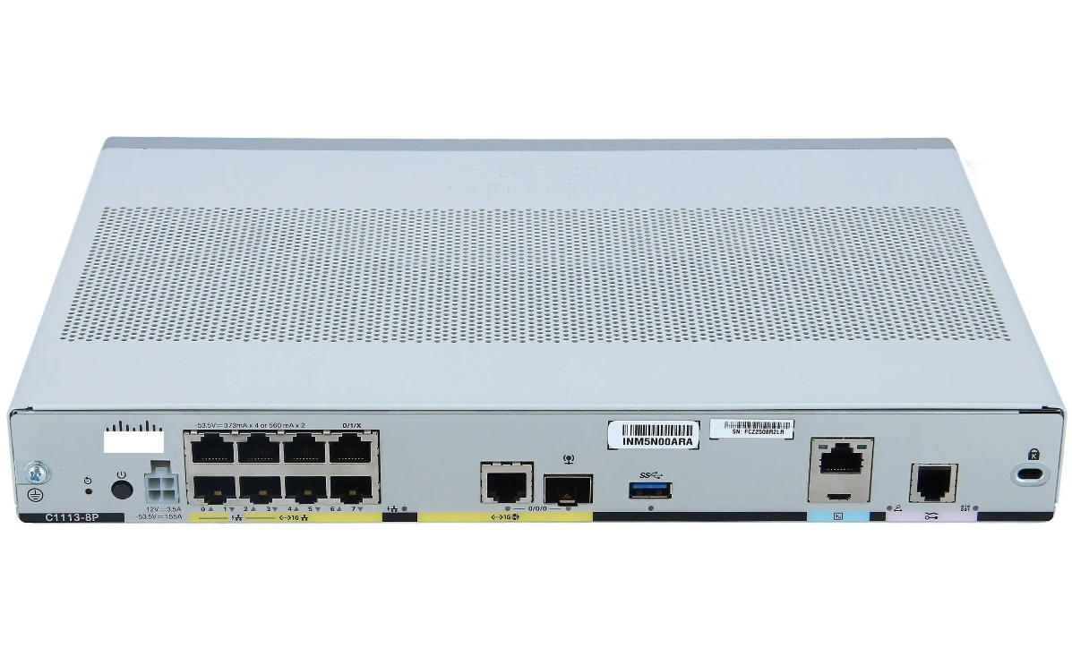
Рисунок 3.1 – Маршрутизатор C1113-8P(M)

Подключение к линии осуществляется с использованием ADSL сплиттера D-Link DSL-30CF/RS [3], стоимостью 22 BYN.
Выбранный маршрутизатор на функциональной схеме имеет позиционное обозначение «Router».

3.3.2 Выбор модели коммутатора

Основным критерием выбора коммутатора является количество доступных LAN-портов. На момент проектирования локальная сеть не является крупной и для обеспечения функционирования 20 стационарных подключений достаточно одного коммутатора с LAN-портами в количестве 24 и более. Однако, учитывая необходимость предусмотреть возможность масштабирования сети, следует рассмотреть модели коммутаторов с большим количеством портов, например с 48 портами либо предусмотреть возможность стекирования коммутаторов.
Серия Catalyst 1000 предоставляет множество различных коммутаторов на 8, 16, 24 и 48 портов. Оптимальным выглядит выбор коммутатора линейки C1000-24. Линейка представлена моделями коммутаторов: C1000-24T-4G-L, C1000-24P-4G-L, C1000-24T-4X-L и C1000-24P-4X-L. Разница между моделями 24T и 24P заключается в поддержке PoE+ у моделей 24P, что является преимуществом и исключает необходимость установки PoE-инжектора для подачи питания на точку доступа. Отличие моделей 4G и 4X состоит в скорости uplink-интерфейсов: 1 Гбит/с и 10 Гбит/с соответственно.
Была выбрана модель коммутатора Cisco Catalyst C1000-24P-4X-L [4] (рис. 3.2) стоимостью 5884 BYN, со следующими техническими характеристиками [5]:
1. 4 SFP+ порта;
2. 24 RJ-45 GigabitEthernet коммутируемых порта;
3. 512 МБ ОЗУ, 256 МБ flash-памяти;
4. Пропускная способность 56 Гбит/с;
5. Таблица на 16000 MAC адресов;
6. Поддержка стекируемости – до 8 коммутаторов в стеке;
7. Поддержка технологии PoE+;
8. Габариты: 445 х 45 х 299 мм.
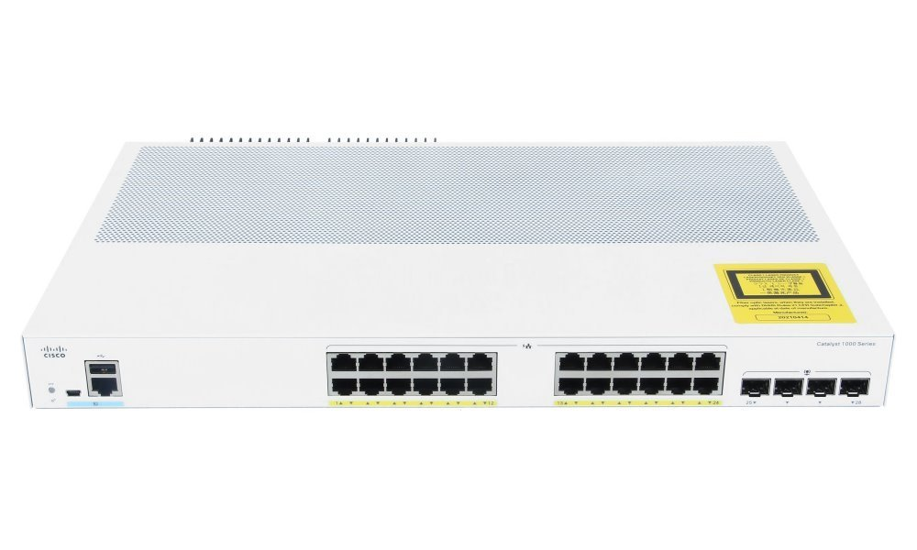
Рисунок 3.2 – Коммутатор Cisco C1000-24P-4X-L

Для удобства в разводке кабелей используются патч-панели PP-19-1U-12-C5E-TWCS [6] (рис. 3.3), стоимостью 35 BYN за единицу.
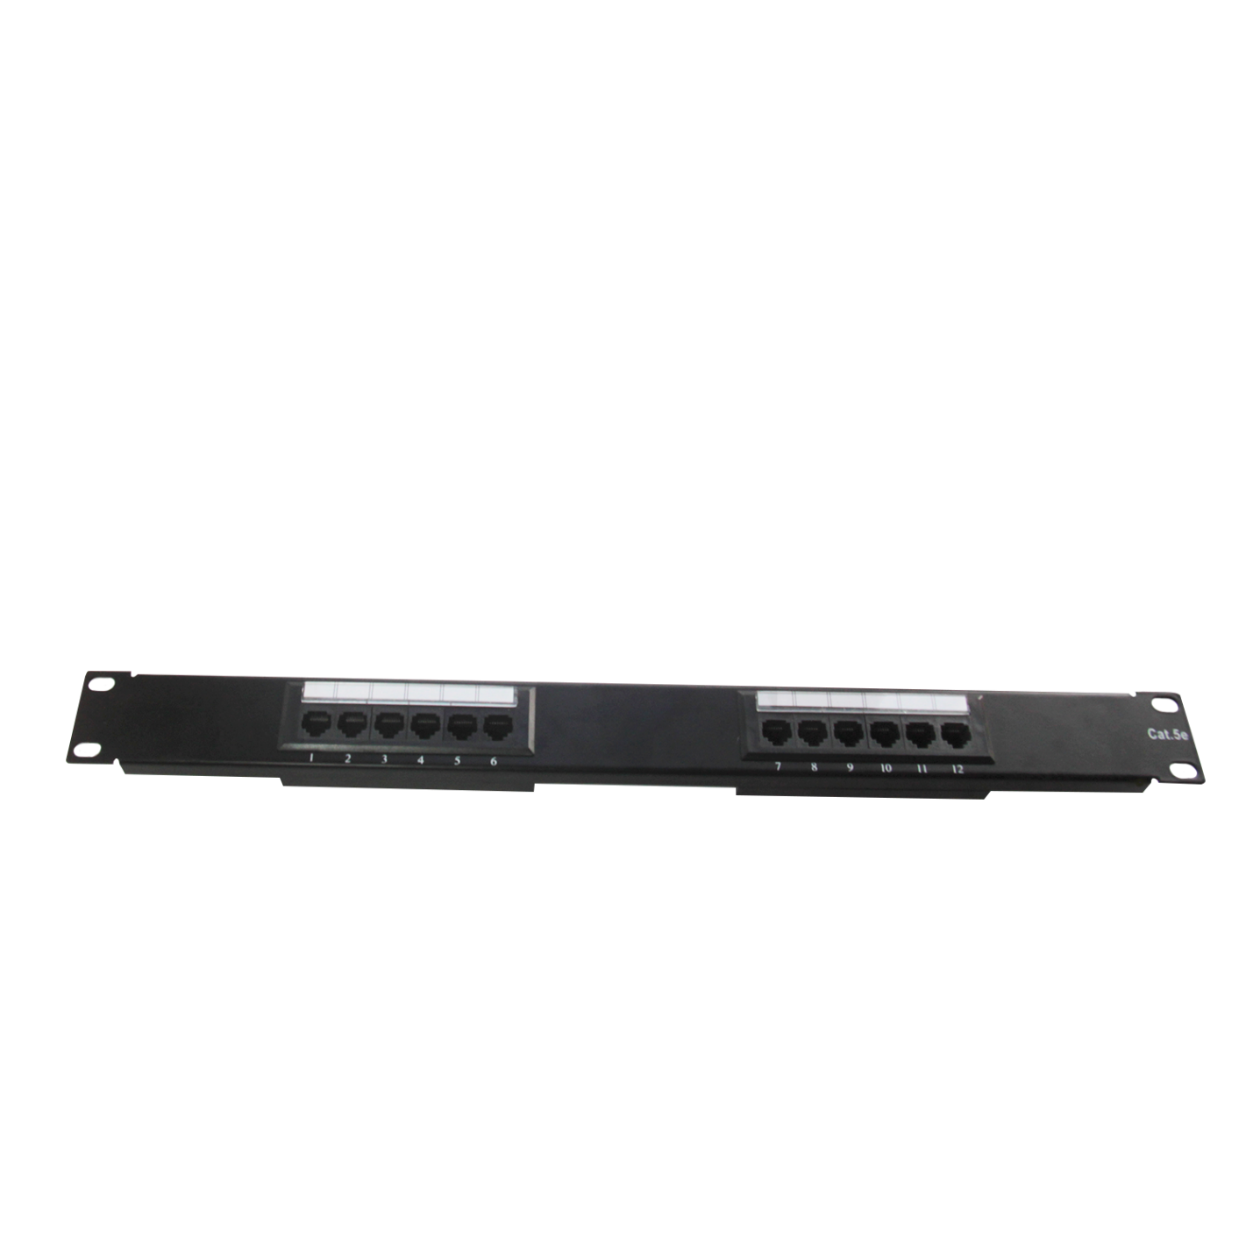

Рисунок 3.3 – Патч-панель PP-19-1U-12-C5E-TWC

Выбранный коммутатор на функциональной схеме имеет позиционное обозначение «Switch».

3.3.3 Выбор модели беспроводной точки доступа

В г-образном помещении площадью 100 метров квадратных для обеспечения функционирования 20 мобильных подключений будет достаточным размещение одной точки доступа. Качество сигнала в самой удалённой точке помещения является достаточным и рассчитано в п. 3.12.
Cisco предлагает разнообразные модели беспроводных точек доступа для организаций различного размера. Выбор будет осуществляться из линейки точек доступа Cisco Catalyst 9100. Серия Catalyst включает в себя множество моделей разных линеек. Исходя из описания, представленного Cisco [6] подходящими линейками для небольших организаций являются 9164, 9162, 9115 и 9105. Выбор будет осуществляться между моделями данных линеек.
Важными критериями при выборе являются максимальная скорость беспроводного соединения, поддержка работы в разных частотных режимах, направленность и усиление антенн, наличие встроенного контроллера. Характеристики удобно соотносить с помощью инструмента сравнения, представленного Cisco [7]. Сравнение линеек приведено в таблице 3.1.
Таблица 3.1 – Сравнение линеек беспроводных точек доступа
Критерий  сравнения | 9164 | 9162 | 9115 | 9105
Диапазон рабочих частот | 2,4 ГГц,  5 ГГц, 6 ГГц | 2,4 ГГц,  5 ГГц, 6 ГГц | 2,4 ГГц,  5 ГГц | 2,4 ГГц,  5 ГГц
Мощность передатчика | 23 dB | 20 dB | 23 dB | 20 dB
Максимальная скорость беспроводного соединения | 7,5 Гбит/с | 3,9 Гбит/с | 5 Гбит/с | 1,2 Гбит/с
Тип антенн | Внутренние | Внутренние | Внутренние, внешние | Внутренние
Усиление сигнала | 4 dBi, 4 dBi,  4 dBi | 4 dBi, 5 dBi,  5 dBi | 3 dBi, 4 dBi | 4 dBi, 5 dBi
Встроенный контроллер | Нет | Нет | Да | Да

Исходя из сравнения выбор сделан в пользу беспроводной точки доступа из серии Cisco Catalyst 9115 [9]. Серия 9115 представлена моделями C9115AXI, C9115AXE, C9115AXI-EWC, C9115AXE-EWC.
Опираясь на то, что одним из преимуществ было выделено наличие встроенного контроллера, логичным будет выбрать одну из двух моделей с маркировкой EWC (Embedded Wireless Controller). Отличие моделей заключается в типе антенн: C9115AXI-EWC – Internal (внутренние), C9115AXI-EWC – External (внешние). Оба варианта являются подходящими, однако выбор был сделан в пользу модели C9115AXI-EWC-I [10] (рис.3.4), стоимостью 2107 BYN.
Символ I описывает значение Regulatory Domain. Для линейки C9115AXI поддерживаемым на территории Республики Беларусь является домен I [11]. Данная точка доступа обладает следующими характеристиками [12]:
1. 1 RJ-45 2,5GigabitEthernet порт;
2. Скорость до 5 Гбит/с в полосе 5 ГГц.
3. 2 ГБ ОЗУ;
4. 1 ГБ flash-памяти;
5. 2 внутренние всенаправленные антенны с усилением 3 дБи для частоты 2,4 ГГц и 4 дБи для частоты 5 ГГц;
6. Мощность передатчика 23 дБ для частот 2,4 ГГц и 5 ГГц;
7. Поддержка беспроводных стандартов 802.11n, 802.11ac, 802.11ax;
8. Поддержка WPA, WPA2;
9. Габариты: 203 х 203 х 38 мм.
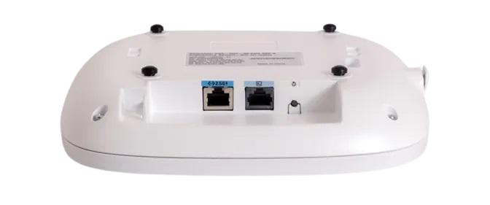
Рисунок 3.4 – Беспроводная точка доступа C9115AXI-EWC

Выбранная модель для полной функциональности требует питание IEEE 802.3at (PoE+). Для подачи питания будет использоваться коммутатор серии Cisco C1000 с поддержкой технологии PoE+.
Выбранная точка доступа на функциональной схеме имеет позиционное обозначение «AP».

3.4 Выбор модели рабочих станций

Выбор рабочих станций основывается на сравнении различных критериев. Необходимо отметить, что рабочие станции отдела испытаний машиностроительного предприятия не должны быть предназначены для хранения большого объёма данных, для этого используется web-сервер. В то же время необходимыми факторами являются высокая производительность центрального процессора: мощный и многозадачный процессор способен эффективно обрабатывать данные и запускать ресурсоемкие приложения, используемые в процессе испытаний, а также наличие дискретной видеокарты, учитывая возможную ресурсоемкую работу с графикой и трёхмерной визуализацией во время проведения испытаний. Объем оперативной памяти должен быть достаточным для эффективного выполнения задач и предотвращения задержек в работе приложений во время испытаний.
По указанным критериям выбор можно сделать среди моделей ASUS ROG Strix G10DK-73700X0280 стоимостью 2853 BYN, TGPC Action 7 82506 A-X стоимостью 3552 BYN и FK BY 174956 стоимостью 3969 BYN.
Выбор делается на основе сравнений характеристик всех трёх моделей. Сравнение характеристик приведено в таблице 3.2.

Таблица 3.2 – Сравнение моделей рабочих станций
Критерий  сравнения | ASUS ROG Strix G10DK-73700X0280 | TGPC Action 7 82506 A-X | FK BY 174956
1 | 2 | 3 | 4
Количество ядер процессора | 8 | 8 | 12

Продолжение таблицы 3.2
1 | 2 | 3 | 4
Тактовая частота процессора | 3 600 МГц | 3 400 МГц | 2 700 МГц
Оперативная память | DDR4, 16 ГБ | DDR4, 16 ГБ | DDR4, 16 ГБ
Количество слотов памяти | 4 | 4 | 2
Тип локального накопителя | SSD | SSD | SSD + HDD
Объём памяти локального накопителя | 512 ГБ | 1000 ГБ | 1000 ГБ +  480 ГБ
Локальная видеопамять | 12 ГБ | 8 ГБ | 8 ГБ
LAN | 1 RJ-45 GE | 1 RJ-45 GE | 1 RJ-45 GE
Wi-Fi | 802.11ac | Нет | Нет
Комплектация | Клавиатура,  мышь | Нет | Нет

Исходя из сравнения моделей, оптимальным выбором является модель ASUS ROG Strix G10DK-73700X0280 [13] со следующими техническими характеристиками:
1. Процессор AMD Ryzen 7 3700X с восемью ядрами;
2. Тактовая частота процессора 3600 МГц;
3. 16 ГБ установленной оперативной памяти DDR4;
4. 4 слота для DDR4 ОЗУ;
5. Максимальный объём памяти 64 ГБ;
6. Основной твердотельный накопитель на 512 ГБ;
7. Дискретная видеокарта NVIDIA GeForce RTX 3060 с 12 ГБ локальной видеопамяти;
8. 1 GigabitEthernet порт для подключения к LAN;
9. Поддержка Wi-Fi по стандарту 802.11ac;
10. Габариты: 180 х 430 х 428 мм.
Также необходимо оснастить рабочую станцию монитором, из требований к которому можно выделить высокое разрешение для чёткой детализации во время проведения испытаний, достаточную яркость, высокую частоту обновления экрана и качественную цветопередачу. Монитор с большей диагональю экрана является более предпочтительным.
Выбор можно осуществить из большого количества подходящих под указанные критерии мониторов. Выберем несколько моделей, доступных в продаже: LG UltraGear 27GN60R-B стоимостью 738 BYN, LG UltraGear 27GN800-B стоимостью 946 BYN, ASRock PG27FF1A стоимостью 695 BYN и Hiper QH2703 стоимостью 853 BYN.
Выбор делается на основе сравнения характеристик всех указанных моделей мониторов. Сравнение характеристик приведено в таблице 3.3.
Таблица 3.3 – Сравнение моделей мониторов
Критерий  сравнения | LG UltraGear 27GN60R-B | LG UltraGear 27GN800-B | ASRock PG27FF1A | Hiper  QH2703
Диагональ экрана | 27" | 27" | 27" | 27"
Разрешение | 1920x1080 | 2560x1440 | 1920x1080 | 2560x1440
Плотность пикселей | 82 ppi | 108 ppi | 82 ppi | 108 ppi
Яркость | 350 кд/м² | 350 кд/м² | 250 кд/м² | 350 кд/м²
Частота  обновления экрана | 144 Гц | 144 Гц | 165 Гц | 144 Гц

Выл выбран монитор Hiper QH2703 [14], который имеет следующие технические характеристики:
1. Диагональ экрана 27 дюймов;
2. Соотношение сторон 16х9;
3. Разрешение 2560х1440;
4. IPS-матрица;
5. Частота обновления 144 Гц.
6. Наличие двух встроенных динамиков;
7. Яркость 350 кд/м²;
8. Габариты: 614 х 455 х 158 мм.
Общая стоимость одной рабочей станции получилась 3706 BYN.
На функциональной схеме рабочая станция имеет позиционное обозначение «PC».

3.5 Выбор пользовательской операционной системы.

В качестве пользовательской операционной системы была выбрана операционная система Windows 10. Данная операционная система является наиболее распространённой, что обеспечит удобство и привычность для большинства сотрудников отдела испытаний машиностроительного предприятия.

3.6 Выбор серверного решения

UCS (Unified Computing System) – совокупность серверных решений от компании Cisco. Cisco Unified Computing System позволяет радикально упростить традиционную архитектуру и значительно сократить количество устройств, которые необходимо приобретать, соединять кабелями, обеспечивать электричеством и охлаждением, защищать и администрировать.
Cisco предоставляет разнообразные серверные решения [15]:
1. Cisco UCS X-Series Modular System;
2. Cisco UCS B-Series Blade Servers;
3. Cisco UCS C-Series Rack Servers;
4. Cisco UCS S-Series Storage Servers.
Преимуществом Cisco UCS B-Series является плотность и эффективность использования пространства, что важно для помещений небольшой площади. Линейка блейд-серверов Cisco представлена моделями B200 M5 стоимостью 4890 BYN, B200 M6 стоимостью 5485 BYN и B480 M5 стоимостью 11283 BYN.
Модель сервера B480 M5 является подходящей для больших корпораций и организаций, которой не является отдел испытаний машиностроительного предприятия. Если сравнивать оставшиеся модели B200 M6 и B200 M5, то моделью с лучшими техническими характеристиками является модель B200 M6: поддержка 2 процессоров Intel Xeon третьего поколения против 2 процессоров Intel Xeon второго поколения у B200 M5, 12 ТБ ОЗУ с Intel Optane™ Pmem против 9 ТБ у B200 M5.
Необходимость в покупке более дорогой модели сервера возникает в том случае, если возможно использовать его функционал на полную мощность или близко к этому. С оглядкой на то, что в случае нехватки мощности сервера, его можно будет легко масштабировать за счёт гибкости UCS, выбор был сделан в пользу сервера UCSB-B200-M5-U [16] (рис. 3.5). Выбранная модель имеет следующие технические характеристики [17]:
1. Поддержка 2 процессоров Intel Xeon второго поколения;
2. 12 DDR4 слотов для подключения модулей оперативной памяти объёмом до 256 ГБ. Максимальный объем 3 ТБ.
3. 12 слотов для подключения Intel Optane™ PMem модулей объёмом памяти 128 ГБ, 256 ГБ либо 512 ГБ. Максимальный объём 6 ТБ.
4. Подключение до 2 карт памяти M.2 SATA или SD;
5. 1 слот mLOM (modular LAN On Motherboard) для подключения карт USC VIC 1440 или USC VIC 1340.
6. Габариты 203 x 50 x 620 мм.
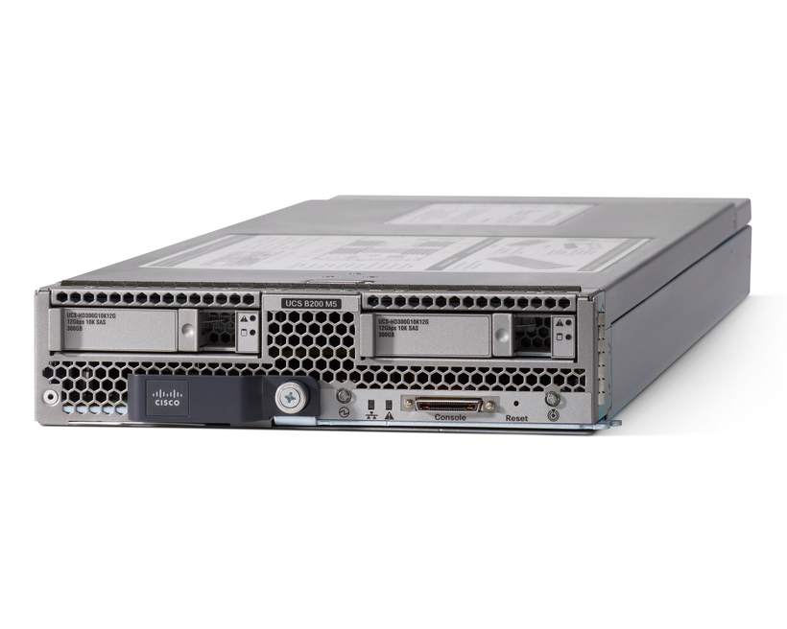

Рисунок 3.5 – Сервер Cisco USC B200 M5

Модель UCSB-B200-M5-U устанавливается в серверное шасси Cisco UCS 5108 Series blade server chassis [18] (рис. 3.6) стоимостью 17050 BYN. Шасси Cisco UCS 5108 имеет следующие характеристики [19]:
1. Слоты для размещения блейд-серверов (четырёх полной ширины либо восьми половинной ширины либо комбинации форм-факторов);
2. 4 блока питания;
3. Система охлаждения на 8 вентиляторов;
4. 2 слота для модулей Fabric Extender или Fabric Interconnect;
5. Габариты 445 х 267 х 812 мм.
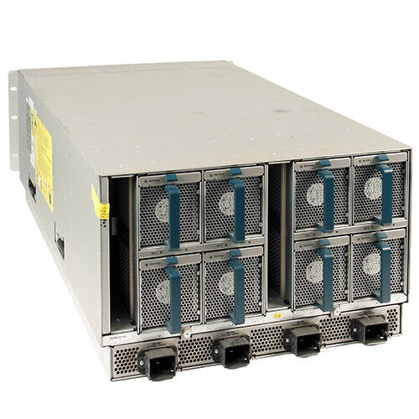

Рисунок 3.6 – Cisco UCS 5108 Series blade server chassis

Шасси необходимо оснастить модулем для связи с локальной сетью. В качестве таких модудей могут модули выступать Cisco UCS 2208XP Fabric Extender и Cisco UCS 6324 Fabric Interconnect. Если задействовать модуль Fabric Extender, необходимым будет установка отдельного устройства линейки Fabric Interconnect, что усложнит топологию сети. Для решения задач отдела испытаний машиностроительного предприятия оптимальным решением будет установка двух модулей Cisco UCS 6324 Fabric Interconnect [20] (рис. 3.7) общей стоимостью 3776 BYN. Данное решение можно обосновать тем, что в случае выхода из строя основного модуля, запасной возьмёт на себя функцию основного. Данный модуль предназначен для обеспечения связи между центральным коммутатором и блейд-серверами.
Модуль Cisco UCS 6324 Fabric Interconnect включает в себя [21]:
1. 4 SFP+ порта, которые могут использоваться как 1GE-, 10GE-порты;
2. 1 QSFP+ порт, который может быть задейстован как 40GE-порт;
3. 1 USB порт;
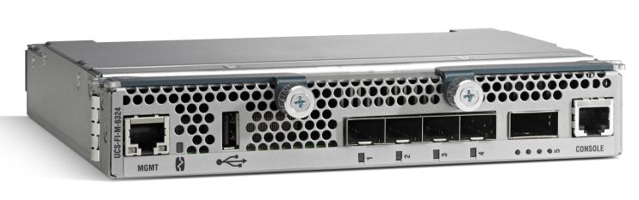
4. Пропускная способность 500 Гбит/с;

Рисунок 3.7 – Cisco UCS 6324 Fabric Interconnect
Ввиду того, что модель UCSB-B200-M5-U поставляется без процессоров, модулей памяти и накопителей, их необходимо приобретать отдельно.
Cisco предлагает большую линейку процессоров Intel Xeon второго поколения от самых простых – четырёхъядерных, до процессоров с 28 ядрами. Выбор был сделан в пользу процессоров маркированных как UCS-CPU-I6230 [22] (рис. 3.8) стоимостью 8163 BYN за единицу.
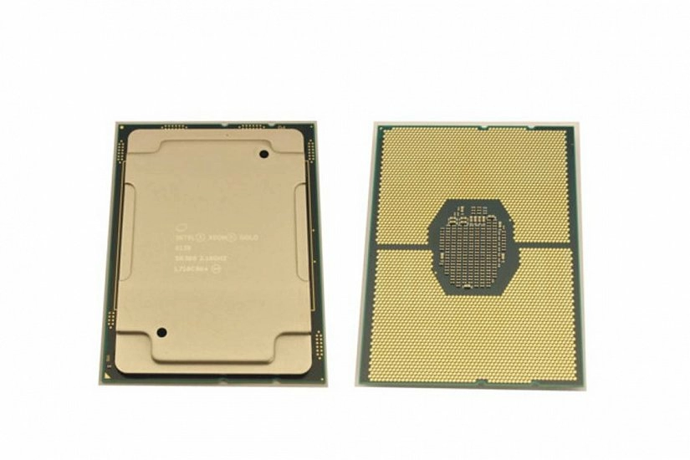

Рисунок 3.8 – Процессор UCS-CPU-I6230

Заказчику рекомендуется осуществить выбор в пользу 8 модулей продукта UCS-ML-128G4RW1 – DDR4 оперативной памяти [23] (рис 3.9) общей стоимостью 13632 BYN. В случае нехватки данного объёма ОЗУ его можно будет расширить ввиду наличия ещё 4 свободных слотов для DDR4 ОЗУ и 12 слотов для модулей Intel Optane™ PMem.
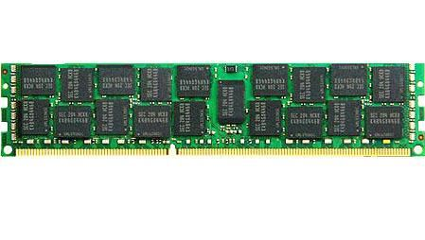
Рисунок 3.9 – Модуль оперативной памяти UCS-ML-128G4RW1

Для обеспечения связи сервера с шасси необходимо осуществить установку VIC mLOM адаптера. Был выбран Cisco UCS VIC 1440 Modular LOM [24] (рис. 3.10) стоимостью 2408 BYN.
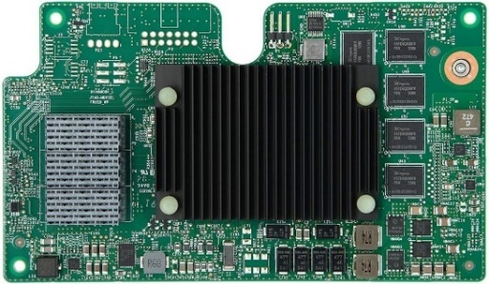

Рисунок 3.10 – Cisco UCS VIC 1440 Modular LOM
Для установки локальных дисков (HDD, SSD) на сервер B200 M5 необходим контроллер памяти. Для жестких дисков (HDD) или твердотельных накопителей (SSD) необходимо использовать продукт UCSB-MRAID12G – Cisco UCS FlexStorage 12G SAS RAID Controller [25] (рис. 3.11) стоимостью 1093 BYN.
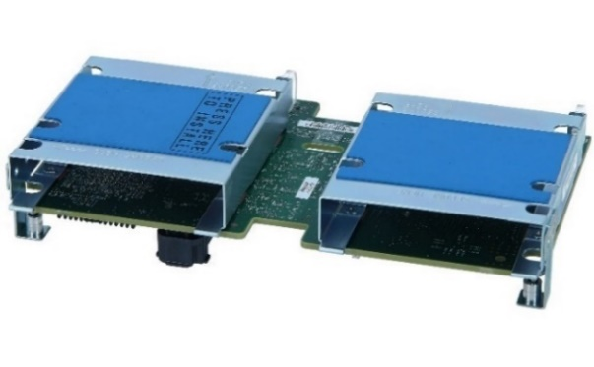

Рисунок 3.11 – Cisco UCS FlexStorage 12G SAS RAID Controller

Cisco предлагает осуществить выбор из большой линейки накопителей. Выбор будет осуществляться из HDD накопителей. Из всех совместимых с сервером моделей наибольшим объемом памяти обладает продукт UCS-HD24TB10KS4K [26] (рис. 3.12) стоимостью 2480 BYN за штуку со скоростью вращения 10000 оборотов в минуту и ёмкостью 2,4 ТБ.
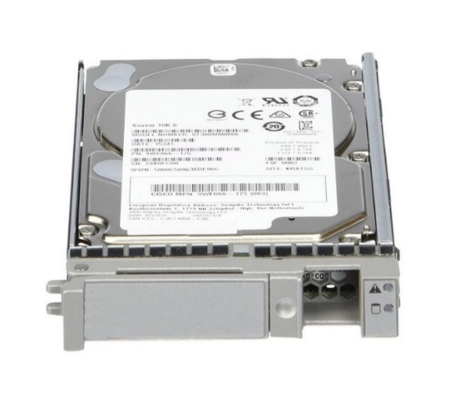

Рисунок 3.12 – HDD накопитель UCS-HD24TB10KS4K

Сервер управляется с помощью Cisco UCS Manager, который также является частью Unified Computing System.
На функциональной схеме сервер имеет позиционное обозначение «Server».

3.7 Выбор прокси

Защита доступа в Интернет в отделе испытаний машиностроительного предприятия является крайне важной мерой для обеспечения безопасности информации и сетевых ресурсов.
Согласно требованиям заказчика защита доступа должна осуществляться с помощью прокси-сервера. Прокси-сервер – это совокупность инструментальных средств (программных и аппаратных), предназначенных для контроля доступа к сетевым ресурсам. Прокси-сервер принимает на себя запросы от пользователей, проверяет их на соответствие политике отдела и от своего имени устанавливает соединение с Интернет-ресурсом.
Для обеспечения безопасности отдела испытаний машиностроительного предприятия из трёх предлагаемых Cisco моделей Model S195, Model S395 и Model S695 решение было принято в пользу более простой модели ввиду небольшого размера локальной сети.
Данной моделью является Cisco Secure Web Appliance (ранее Web Security Appliance, WSA) Model S195 [27] (рис. 3.13) стоимостью 21129 BYN.

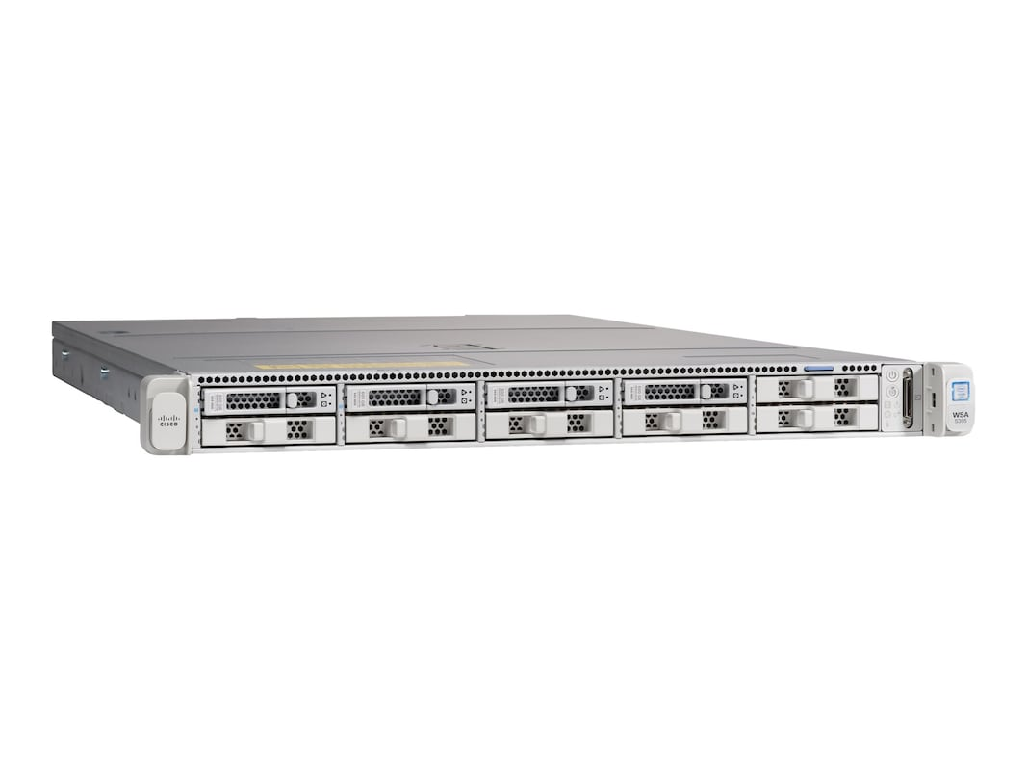

Рисунок 3.13 – Cisco Secure Web Appliance Model S195

Устройство Secure Web Appliance управляется преимущественно веб-приложением, но часть команд можно задавать через интерфейс командной строки.
На функциональной схеме прокси-сервер имеет позиционное обозначение «Proxy».

3.8 Выбор моделей принтеров

Согласно требованиям заказчика, в отделе испытаний необходимо разместить чёрно-белые принтеры. Однако заказчик не уверен является ли необходимым размещение какого-либо другого дополнительного оконечного оборудования помимо чёрно-белых принтеров.
Ввиду того, что предполагается работа с графикой и трёхмерной визуализацией во время проведения испытаний, заказчику рекомендуется помимо чёрно-белых принтеров установить цветные принтеры для более детального отображения результатов подобных испытаний на бумаге.
При выборе принтера для чёрно-белой печати наиболее предпочтительными являются лазерные принтеры. Также следует обратить внимание на скорость печати принтера, разрешение печати. Для решения задач отдела испытаний машиностроительного предприятия необходимый функционал имеют принтеры Canon i-SENSYS LBP6030B стоимостью 528 BYN , HP LaserJet M110we 7MD66E стоимостью 378 BYN, HP Laser 107a стоимостью 499 BYN и Deli P2000DNW стоимостью 491 BYN. Сравнение моделей по важным техническим характеристикам приведено в таблице 3.4.
Таблица 3.4 – Сравнение моделей принтеров
Критерий  сравнения | Canon  i-SENSYS LBP6030B | HP LaserJet M110we 7MD66E | HP Laser  107a | Deli P2000DNW
Скорость ч/б печати | 18 стр/мин | 20 стр/мин | 20 стр/мин | 25 стр/мин
Максимальная месячная нагрузка | 5000  стр/мес. | 8000  стр/мес. | 10000 стр/мес. | 10000  стр/мес.
Максимальное разрешение | 2400 x 600  dpi | 600 x 600  dpi | 1200 x 1200 dpi | 1200 x 1200 dpi
Наличие экрана | Нет | Нет | Нет | OLED 0.96"
Wi-Fi | Нет | 802.11n | Нет | 802.11n
Ethernet | Нет | Нет | Нет | Да

По результатам сравнения была выбрана модель Deli P2000DNW [28] со следующими техническими характеристиками:
1. Формат бумаги А4;
2. Лазерная технология печати;
3. Максимальное разрешение 1200x1200 dpi;
4. Скорость чёрно-белой печати 25 страниц в минуту;
5. Подключение по USB;
6. Порт RJ-45 для подключения к LAN;
7. Поддержка Wi-Fi 802.11n;
8. Габариты: 376 х 202 х 291 мм.
Данный принтер не используется в качестве сетевого принтера, ввиду того, что этого не предусматривает топология. Однако при модернизации сети возможен переход на использование принтера в качестве сетевого.
На функциональной схеме чёрно-белый принтер имеет позиционное обозначение «P».
Для цветной печати рекомендуется использовать струйные принтеры. Важными критериями выбора цветного принтера являются разрешение печати и скорость печати.
Для решения задач отдела испытаний машиностроительного предприятия можно выделить модели принтеров: Epson L132 стоимостью 854 BYN, Canon PIXMA G1411 стоимостью 717 BYN и Canon PIXMA G540 стоимостью 793 BYN. Сравнение важных технических характеристик приведено в таблице 3.5.

Таблица 3.5 – Сравнение моделей цветных принтеров
Критерий  сравнения | Epson L132 | Canon PIXMA G1411 | Canon PIXMA  G540
1 | 2 | 3 | 4
Скорость цветной  печати (А4) | 15 стр/мин | 5 стр/мин | 4 стр/мин
Продолжение таблицы 3.5
1 | 2 | 3 | 4
Скорость ч/б  печати (А4) | 27 стр/мин | 9 стр/мин | 4 стр/мин
Двусторонняя печать | Нет | Нет | Да
Максимальное разрешение | 5760 x 1440 dpi | 4800 x 1200 dpi | 4800 x 1200 dpi
Наличие экрана | Нет | Нет | Монохромный
Wi-Fi | Нет | Нет | 802.11n,  802.11g
Ethernet | Нет | Нет | Да

По базовым характеристикам правильным выглядит выбор принтера Epson L132, однако принтер Canon PIXMA G540 имеет свои значимые преимущества, не подходящие под базовые требования. С оглядкой на возможную модернизацию сети в будущем заказчику было рекомендовано сделать выбор в пользу модели Canon PIXMA G540 [29] со следующими техническими характеристиками:
1. Формат бумаги А4;
2. Струйная технология печати;
3. Максимальное разрешение 4800x1200 dpi;
4. Скорость печати 4 страницы в минуту;
5. Подключение по USB.
6. Порт RJ-45 для подключения к LAN;
7. Поддержка Wi-Fi 802.11n, 802.11g, 802.11b;
8. Габариты: 445 х 136 х 340 мм.
Данная модель принтера хоть и не выделяется быстрой скоростью печати, однако наличие порта RJ-45 и поддержка подключения по Wi-Fi являются значимыми преимуществами.
На функциональной схеме цветной принтер имеет позиционное обозначение «CP».

3.9 Выбор системы резервного питания

Заказчик сомневается относительно необходимого уровня надежности локальной компьютерной сети. Ему было рекомендовано обеспечить защиту сети от сбоев в работе основных блоков питания и скачков напряжения, учитывая, что надежность электроснабжения играет ключевую роль в бесперебойной работе сетевых устройств.
Предлагается рассмотреть возможность внедрения системы резервного питания, такой как источники бесперебойного питания (ИБП). ИБП со встроенным стабилизатором напряжения имеют не только встроенную батарею, но и стабилизатор сетевого напряжения. При отсутствии питания от внешней сети бесперебойники за счет встроенной батареи подают электроэнергию на оборудование. В штатном режиме основной функцией данного устройства является стабилизация напряжения от внешней сети: прежде чем попасть на подключенное к ИБП устройство напряжение проходит через стабилизатор, который выравнивает его, тем самым гарантируется неограниченное время функционирования при пониженном или повышенном напряжении.
Был выбран источник бесперебойного питания POWERCOM Smart King Pro+ SPR-1000 LCD [30] (рис. 3.14) стоимостью 850 BYN со следующими техническими характеристиками:
1. Эффективная мощность 800 Вт;
2. Поддержка AVR (Automatic Voltage Regulator);
3. 8 розеток с резервным питанием;
4. Время перехода в автономный режим электропитания 4 мс;
5. Дисплей для индикации;
6. Подача звукового сигнала в случае нарушения подачи сетевого электропитания или при разрядке батарей;
7. До 30 минут поддержка функционирования системы;
8. Габариты: 431 х 84 х 428 мм.
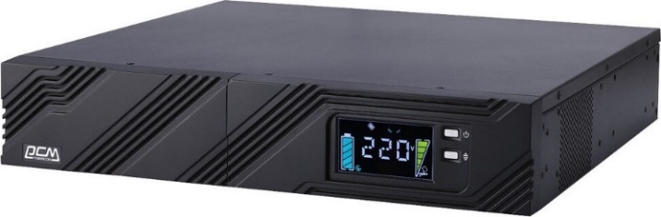

Рисунок 3.14 – Источник бесперебойного питания POWERCOM Smart King Pro+ SPR-1000 LCD

3.10 Выбор сетевого шкафа

В сетевой шкаф необходимо поместить маршрутизатор Cisco C1113-8P(M) высотой 1U, коммутатор Cisco Catalyst C1000-24P-4X-L высотой 1U, серверное шасси Cisco UCS 5108 Series blade server chassis высотой 6U, прокси-сервер Cisco Secure Web Appliance Model S195 высотой 1U и источник бесперебойного питания высотой высотой 2U.
В качестве минимальной глубины конструкции возьмём наибольшее значенияе из габаритов устройств 812 мм. Высоту шкафа нужно также брать с запасом ввиду возможного в дальнейшем масштабирования сети. Исходя из этого высота шкафа должна соответсвовать значению от 800 мм. Коммутатор, патч-панели, серверное шасси и прокси-сервер монтируются в 19-дюймовую стойку. Маршрутизатор, источник бесперебойного питания и сплиттер расположены на полках.
Подходящим под данные критерии является CABEUS SH-05C-18U60/100-BK с габаритами 600 х 1000 х 988 мм [31] стоимостью 1587 BYN.

3.11 Выбор расходных материалов

В качестве расходников было выбрано следующее:
1. Компьютерная розетка Schneider Electric W59 RSI-152K5E-6-86;
2. Компьютерная розетка Schneider Electric W59 RSI-251TK5E-4-86
3. RJ-11 кабель Cablexpert TC6P4C-2M-BK;
4. Коннекторы RJ-45 100 штук;
5. Кабель UTP CAT.5E US5505-305A-BL;
6. SFP трансивер Cisco GLC-T;
7. Крепление для беспроводной точки доступа AIR-AP-BRACKET-2;
8. Полки CABEUS SH-J018-FC-1000-100KG;
9. Кабельный короб Bylectrica КДК60х40;
10. Кабельный короб Bylectrica КДК40х25;
11. Кабельный короб Bylectrica КДК16х16;
12. Саморезы ТС-У 5х30 (300 штук).

3.12 Расчёт мощности сигнала беспроводной сети

Для определения необходимости в установке дополнительных точек доступа необходимо рассчитать покрытие беспроводной сетью всех помещений отдела испытаний машиностроительного предприятия и определить достаточно ли выбранной точки доступа для обеспечения качественной беспроводной связи.
Будем считать, что расстояние до соседних зданий достаточно большое, чтобы считать, что влияние WLAN поблизости отсутствует.
Для расчёта затухания радиоволн в беспрепятственной воздушной среде используется формула:

L = 32,44 + 20lg(F) + 20lg(D), дБ, (3.1)

где F – частота сигнала в GHz; D – расстояние в метрах от точки доступа.

Точка доступа будет установлена на стене на расстоянии 30 см от потолка, а высота потолка составляет 3,5 метра. Расстояние от точки доступа до самых удаленных стен составляет 10,75 метров и 5 метров.
Произведем расчет расстояния до наиболее удаленной точки в отделе испытаний, а именно правого верхнего угла по формуле $D=\sqrt{a^{2}+ b^{2}+ h^{2}},$где a – длина до первой стены; b – длина до второй стены; h – высота от пола. Расстояние до наиболее удаленной точки в отделе испытаний составляет 12,32 метра.
Рассчитаем затухание радиоволн для частоты 2,4 ГГц по формуле (3.1):

𝐿_{2,4} = 32,44 + 20lg(2,4) + 20lg(12,32) = 61,86 дБ.

Рассчитаем затухание радиоволн для частоты 5 ГГц по формуле (3.1):

𝐿₅ = 32,44 + 20lg(5) + 20lg(12,32) = 68,23 дБ.

Необходимо учесть затухание на конструкционных элементах здания. Беспроводная точка доступа располагается в коридоре таким образом, что для достижения любой точки отдела испытаний за пределами него, волне необходимо будет преодолеть одну стену. Внутренние стены отдела испытаний машиностроительного предприятия состоят из гипсокартона, поэтому затухание радиоволн при прохождении стен 𝐿_{стен} = 𝐿_{гипс.ст.} = 3 дБ.
Значения мощностей передатчика точки доступа C9115AXI-EWC равны 23 дБ как для частоты 2,4 ГГц, так и для частоты 5 ГГц. Данное значение будет взято в качестве 𝑃_{2,4} и 𝑃₅. У выбранной точки доступа есть две встроенные антенны, которые способны усиливать сигнал на 3 дБи для частоты 2,4 ГГц и на 4 дБи для частоты 5 ГГц. Данные значения будут взяты в качестве U_{2,4} и U₅.
Рассчитаем уровень сигнала S_{2,4} для частоты 2,4 ГГц для наиболее удалённой точки этажа по формуле S_{2,4} = 𝑃_{2,4} + 𝑈_{2,4} − 𝐿_{2,4} – 𝐿_{стен}. Значение S_{2,4} составляет минус 38,86 дБ.
Аналогичным образом рассчитаем уровень сигнала S₅ для частоты 5 ГГц для наиболее удалённой точки этажа по формуле S₅ = 𝑃₅ + 𝑈₅ – 𝐿₅ – 𝐿_{стен}. Значение S₅ составляет минус 44,23 дБ.
Чем выше полученное значение, тем более мощным является сигнал. Теоретические значения минус 38,86 дБ и минус 44,23 дБ показывают, что сигнал в самой удаленной точке отдела является достаточно мощным. Согласно диаграмме направленности антенн сигнал излучается во все стороны приблизительно с одинаковой мощностью, поэтому, основываясь на данных расчётах, можно сделать вывод о возможности установки и использования одной точки доступа на весь отдел испытаний машиностроительного предприятия.

3.13 Виртуальные локальные компьютерные сети

Виртуальная локальная компьютерная сеть или VLAN (Virtual Local Area Network) – это технология, которая позволяет разделить сеть на логически отдельные сегменты, не зависящие от физической топологии.
Каждый VLAN представляет собой группу устройств, которые могут обмениваться данными, как если бы они были подключены к одному и тому же физическому сегменту, даже если они расположены на разных физических устройствах в сети.
Используя VLAN, администратор может управлять трафиком, повышать безопасность и оптимизировать сеть, группируя устройства согласно функциональности. Это обеспечивает более эффективное использование сетевых ресурсов и упрощает администрирование сети.
В сети реализован VLAN с идентификатором 100, предназначенный для управления сетевым оборудованием. Данный VLAN предназначен для административной рабочей станции. Используя его администратор может осуществлять конфигурацию и управление сетевым оборудованием.
Для сотрудников отдела испытаний машиностроительного предприятия выделена отдельная сеть с идентификатором 10. Доступ к этой сети разрешен только для рабочих станций, находящихся в отделе испытаний.
Для мобильных подключений выделена отдельная подсеть с номером 20. Доступ к этой сети разрешен только для устройств, подключенных к беспроводной точке доступа.
В сети также предусмотрен отдельный VLAN с идентификатором 30, предназначенный для веб-сервера, доступ к которому внутри локальной сети осуществляется по локальному адресу.

3.14 Схема адресации

Предлагается выбор из десяти подсетей. Адреса подсетей и количество доступных хостов приведены в таблице 3.6.

Таблица 3.6 – Предлагаемые подсети
Адрес подсети | Длина маски в битах | Количество хостов
6.187.34.248 | 29 | 6
63.243.129.192 | 26 | 62
70.142.110.32 | 27 | 30
118.0.0.0 | 8 | 16,777,214
135.239.56.0 | 22 | 1,022
145.54.128.0 | 17 | 32,766
170.239.65.0 | 24 | 254
181.88.0.0 | 17 | 32,766
198.239.5.192 | 26 | 62
204.53.27.128 | 27 | 30

Согласно заданию необходимо выбрать адрес из первой подходящей подсети. Предположим, что внешний IPv4 адрес 6.187.34.249.
В отделе испытаний машиностроительного предприятия предусмотрена внутренняя адресация IPv4 в виде приватной подсети. Приватная подсеть подразумевает использование адресов из диапазонов 10.Х.Х.Х, 172.16.0.0 – 172.31.255.255, 192.168.X.X. Выбранные адреса подсетей представлены в таблице 3.7.

Таблица 3.7 – Схема внутренней IPv4 адресации
Назначение | VLAN | Адрес подсети | Длина маски  в битах | Хосты
Для стационарных подключений | 10 | 172.16.10.0 | 27 | 30
Для мобильных подключений | 20 | 172.16.20.0 | 27 | 30
Для сервера | 30 | 172.16.30.0 | 29 | 6
Административный | 100 | 172.16.100.0 | 28 | 14

Административный VLAN имеет подсеть с 14 хостами, что превышает количество администрируемых устройств.
VLAN для стационарных подключений включает 30 хостов, так как в проектируемой сети предусмотрено 20 стационарных подключений.
VLAN для мобильных подключений также включает 30 хостов, так как проектируемая сеть рассчитана на 20 мобильных подключений.
VLAN для сервера включает веб-сервер и устройства Interconnect для связи сервера с локальной сетью. Выбрана длина маски 29.
Для внутренней IPv6 адресации предполагается использование Unique-Local Unicast адресов формата FD00::/8. Global ID часть IPv6 адреса выбрана случайным образом, Subnet ID же представляет из себя номер советующего VLAN дополненный нулями. Длина префикса подсети во всех случаях составляет 64 бита. Схема IPv6 адресации приведена в таблице 3.8.

Таблица 3.8 – Схема внутренней IPv6 адресации
Назначение | VLAN | Адрес подсети
Для стационарных подключений | 10 | fd00:bff1:c2cd:10::/64
Для мобильных подключений | 20 | fd00:bff1:c2cd:20::/64
Для сервера | 30 | fd00:bff1:c2cd:30::/64
Административный | 100 | fd00:bff1:c2cd:100::/64

3.15 Настройка оборудования

В данном подразделе приведено описание настройки оборудования отдела испытаний машиностроительного предприятия.

3.15.1 Настройка маршрутизатора

Для начала настроим сабинтерфейсы на маршрутизаторе. Рядом с указанием инкапсуляции и в названии сабинтерфейса стоит цифра, обозначающая номер VLAN:

Router(config)#int ge0/0.10
Router(config-subif)#encapsulation dot1q 10
Router(config-subif)#no shutdown
Router(config-subif)#exit
Router(config)#int ge0/0.20
Router(config-subif)#encapsulation dot1q 20
Router(config-subif)#no shutdown
Router(config-subif)#exit
Router(config)#int ge0/0.30
Router(config-subif)#encapsulation dot1q 30
Router(config-subif)#no shutdown
Router(config-subif)#exit
Router(config)#int ge0/0.100
Router(config-subif)#encapsulation dot1q 100
Router(config-subif)#no shutdown
Router(config-subif)#exit

Реализуем концепцию router-on-stick. Настроим адресацию на сабинтерфейсах. Данные и адреса будут использоваться в качестве шлюзов по умолчанию на всех пользовательских станциях. Это необходимо для обеспечения достижимости всех станций внутри локальной сети.

Router(config)#int ge0/0.10
Router(config-subif)#ip address 172.16.10.30 255.255.255.224
Router(config-subif)#ipv6 address fd00:bff1:c2cd:10::30/64
Router(config-subif)#exit
Router(config)#int ge0/0.20
Router(config-subif)#ip address 172.16.20.30 255.255.255.224
Router(config-subif)#ipv6 address fd00:bff1:c2cd:20::30/64
Router(config-subif)#exit
Router(config)#int ge0/0.30
Router(config-subif)#ip address 172.16.30.2 255.255.255.252
Router(config-subif)#ipv6 address fd00:bff1:c2cd:30::2/64
Router(config-subif)#exit
Router(config)#int ge0/0.100
Router(config-subif)#ip address 172.16.100.14 255.255.255.240

Router(config-subif)#ipv6 address fd00:bff1:c2cd:100::14/64
Router(config-subif)#exit

Также необходимо присвоить статический внешний IPv4-адрес на интерфейсе, направленном в сторону сети Интернет:

Router(config)#int modem0
Router(config-if)#ip address 6.187.34.249 255.255.255.248
Router(config-if)#exit

Для обеспечения возможности выхода в сеть Интернет необходимо реализовать концепцию NAT. Для транслирования всех локальных адресов в один глобальный задействуем Port Address Translation:

Router(config)#ip nat pool nat_ips 6.187.34.249 6.187.34.249 netmask 255.255.255.248
Router(config)#access-list 1 permit 172.16.0.0 0.15.255.255
Router(config)#ip nat inside source list 1 pool nat_ips overload

Теперь определим входные и выходные интерфейсы:

Router(config)#int ge0/0.10
Router(config-if)#ip nat inside
Router(config-if)#exit
Router(config)#int ge0/0.20
Router(config-if)#ip nat inside
Router(config-if)#exit
Router(config)#int ge0/0.30
Router(config-if)#ip nat inside
Router(config-if)#exit
Router(config)#int ge0/0.100
Router(config-if)#ip nat inside
Router(config-if)#exit
Router(config)#int modem0
Router(config-if)#ip nat outside
Router(config-if)#exit
Для обеспечения видимости сервера за пределами локальной сети необходимо перенаправлять HTTP-трафик, приходящий на маршрутизатор в сторону сервера. Для решения данной задачи необходимо настроить Port Forwarding. NAT не позволяет использовать один и тот же статический внешний IP-адрес для выхода в сеть Интернет, а также для переброса портов. Было принято решение арендовать дополнительный внешний адрес для доступа к серверу из сети Интернет. Предположим данный адрес 63.243.129.193. Настроим Port Forwarding для перенаправления HTTP-трафика, приходящего на внешний адрес в сторону сервера:
Router(config)#ip nat inside source static tcp 172.16.30.1 80 63.243.129.193 80

Теперь приходящий на адрес 63.243.129.193 трафик HTTP будет перенаправляться на сервер по адресу 172.16.30.1.

3.15.2. Настройка коммутатора

Для начала определим виланы в локальной сети:

Switch(config)#vlan 10
Switch(config-vlan)#name PCs
Switch(config-vlan)#exit
Switch(config)#vlan 20
Switch(config-vlan)#name Wireless
Switch(config-vlan)#exit
Switch(config)#vlan 30
Switch(config-vlan)#name Server
Switch(config-vlan)#exit
Switch(config)#vlan 100
Switch(config-vlan)#name Admin
Switch(config-vlan)#exit

Определим режимы работы портов коммутатора. Портам, направленным в сторону пользовательских станций установим режим access с указанием номера вилана.

Switch(config)#int range ge0/4-13
Switch(config-if-range)#switchport mode access
Switch(config-if-range)#switchport access vlan 10
Switch(config-if-range)#exit
Switch(config)#int ge0/2
Switch(config-if)#switchport mode access
Switch(config-if)#switchport access vlan 20
Switch(config-if)#exit
Switch(config)#int ge0/14
Switch(config-if)#switchport mode access
Switch(config-if)#switchport access vlan 30
Switch(config-if)#exit
Switch(config)#int ge0/3
Switch(config-if)#switchport mode access
Switch(config-if)#switchport access vlan 100
Switch(config-if)#exit

Порту, направленному в сторону маршрутизатора, установим режим trunk:

Switch(config)#int ge0/1
Switch(config-if)#switchport mode trunk
Switch(config-if)#switchport trunk allowed vlan 10,20,30,100
Switch(config-if)#exit

3.15.3 Настройка административной сети

Устройствам присвоены адреса, которые приведены в таблице 3.9.
Таблица 3.9 – Схема адресации административной сети
Устройство | IP адрес | Маска подсети
Router | 172.16.100.14 | 255.255.255.240
Switch | 172.16.100.1 | 255.255.255.240
PC1 | 172.16.100.7 | 255.255.255.240

На коммутаторе создадим интерфейс vlan100 и присвоим ему адрес:
Switch(config)#int vlan100
Switch(config-if)#ip address 172.16.100.1 255.255.255.240

Далее настроим SSH на маршрутизаторе и на коммутаторе:

(config)#ip domain name domainnamehere.com
(config)#crypto key generate rsa
How many bits in the modulus: 1024
(config)#ip ssh version 2
(config)#username admin secret fnHdgd3J
(config)#line vty 0 4
(config-line)#login local
(config-line)#transport input ssh

Для обеспечения дополнительной защиты применим технологию Port Security на интерфейсе коммутатора, предназначенном для административного компьютера:

Switch(config)#int ge0/3
Switch(config-if)#switchport port-security
Switch(config-if)#switchport port-security maximum 1
Switch(config-if)#switchport port-security violation shutdown
Switch(config-if)#switchport port-security mac-address sticky
Switch(config-if)#switchport port-security mac-address sticky 0030.F255.3A49

Был задействован Sticky адрес для того, чтобы «зафиксировать» его в таблице доверительных адресов и сохранить после возможного выключения порта.

3.15.4 Настройка web-сервера

Настройка сервера производится с помощью Cisco UCS Manager, который также является частью Unified Computing System. Cisco UCS Manager встроен в Fabric Interconnect.
Для того, чтобы начать использование Cisco UCS Manager необходимо настроить начальную конфигурацию устройств Fabric Interconnect. Для этого через консольный кабель подключимся для начала к основному устройству и зададим следующие конфигурации:
- Password: djf3HSkmt53s;
- System name: Interconnect-1;
- Fabric ID: A;
- IP address: 172.16.30.3;
- IPv4 netmask: 255.255.255.240;
- Default gateway: 172.16.30.2;
- Cluster IPv4 address: 172.16.30.5;
После чего подключимся к резервному устройству и система предложит закачать конфигурации основного устройства. После загрузки основных конфигураций зададим значение IP address как 172.16.30.4. На этом настройка через консоль завершена.
Оставшаяся часть настройки будет проводиться через графический интерфейс с использованием UCS Manager. Для перехода в UCS Manager введем в поисковую строку браузера адрес 172.16.30.5, где увидим окно с предложением открыть UCS Manager. После открытия заполним поле Username значением «admin» и поле Password значением «djf3HSkmt53s».
Во вкладке Equipment выберем наше шасси. Для того, чтобы UCS Manager «увидел» сервер, необходимо настроить типы портов устройств Interconnect. Поочередно во вкладке General четвёртый порт (предположим, что через него подключен сервер) у каждого из устройств назначим Port Type как серверный. Для этого, выбрав порт, нажмём на кнопку Reconfigure, и выберем вариант «Configure as Server Port». В результате этих действий сервер станет видимым для UCS Manager.
Для формирования IP адресов, которые можно будет назначить серверу необходимо перейти во вкладку LAN. В разделе Pools выберем подраздел IP Pools. Создадим пул с именем default. После чего UCS Manager предложит нам задать блок адресов IPv4. Заполним поля следующим образом:
- From: 172.16.30.1;
- Subnet Mask: 255.255.255.248;
- Size: 1;
- Defaul gateway: 172.16.30.2.
Далее UCS Manager предложит задать блок адресов IPv6. Заполним поля следующим образом:
- From: fd00:bff1:c2cd:30::1
- Subnet Mask: /64;
- Size: 1;
- Defaul gateway: fd00:bff1:c2cd:30::2
Теперь необходимо настроить собственно сам сервер. Для этого перейдём во вкладку Servers. Выберем раздел Service Profiles и начнём создание профиля выбрав «Create Service Profile». Зададим имя сервера как «server_profile». Далее сконфигурируем два виртуальных интерфейса. Один интерфейс будет направлен в сторону основного Fabric Interconnect, второй в сторону резервного. Зададим значения Name как «eth0» и «eth1». В конфигурации локальных дисков установим FlexFlash RAID в Enable. Далее необходимо установить ОС на сервер. Предположим, что установка будет осуществляться с USB-накопителя, на котором находится образ Windows Server. Создадим Boot Policy с указанными конфигурациями. После чего UCS Manager потребует настроить BIOS. В нём мы задаём настройки процессоров, памяти, встроенных адаптеров и другие параметры системы. Далее присвоим адреса из созданного пула default, то есть 172.16.30.1 и fd00:bff1:c2cd:30::1.
Теперь применим созданный Service Profile к серверу. Для этого перейдём во вкладку Equipment. В шасси выберем сервер и в панели General нажмём на кнопку Associate Service Profile. Установим галочку в столбце Select около имени server_profile и нажмём кнопку ОК.

3.15.5 Настройка прокси

Для того чтобы начать настройку прокси-сервера, подключимся к Management порту. После чего перейдём в браузер и введя в поисковую строку запрос http://192.168.42.42:8080 (стандартный адрес и порт для ненастроенного Secure Web Appliance) попадём на страницу System Setup Wizard Worksheet. Заполним поля следующим образом:
- Default System Hostname: Proxy;
- M1 IPv4 Address: 172.16.100.5;
- Network mask: 255.255.255.240;
- M1 IPv6 Address: fd00:bff1:c2cd:100::5;
- Management traffic Default Gateway: 172.16.100.14.
После чего введя адрес 172.16.100.5 в поисковую строку попадаем в окно авторизации. Вводим Username «admin» и Passphrase «ironport». Далее меняем стандартное значение имени пользователя и пароля на другие значения. Переходим во вкладку System Administration -> System Setup Wizard, читаем и соглашаемся с пользовательским соглашением и нажимаем кнопку Begin Setup.
Для контроля за трафиком соединим прокси-порт P1 с маршрутизатором, а порт P2 с коммутатором. Для предотвращения перехода на потенциально опасные сайты вносим их в список блокировки во вкладке Web Security Manager -> Access Policies.

3.15.6 Настройка беспроводной точки доступа

Для начала, используя консольный порт, настроим Internet порт беспроводной точки доступа. Установим IPv4 и IPv6 адреса, а также шлюзы по умолчанию:

AP(config)#int Internet
AP(config-if)#ip add 172.16.20.21 255.255.255.224
AP(config-if)#ip default-gateway 172.16.20.30
AP(config-if)#ipv6 address fd00:bff1:c2cd:20::21/64
AP(config-if)#ipv6 default-gateway fd00:bff1:c2cd:20::30
AP(config-if)#exit

Во вкладке Wireless -> Local Network -> DHCP Server и произведем настройку DHCP пула. В поле DHCP выбираем Enable, в поле Start IP Address вписываем адрес начала пула 172.16.20.1, а в поле End IP Address адрес конца пула 172.16.20.20, указываем маску 255.255.255.224 и нажимаем Apply.
Во вкладке DHCPv6 Server зададим Start IPv6 Address fd00:bff1:c2cd:20::1 и End IP Address fd00:bff1:c2cd:20::20. Address prefix установим в /64.
После чего необходимо «поднять» интерфейсы. Переходим в Home -> Settings и в поле Enable Radio для каждого интерфейса устанавливаем в Enable.
Из соображений безопасности необходимо настроить аутентификацию WPA2. SSID сети зададим как testing_department. Во вкладке Security выбираем WPA2, затем настраиваем вкладку WPA2 Parameters: в поле WPA2 Policy ставим галочку, в поле WPA2 Encryption выбираем AES, в поле Auth Key Mgmt выбираем PSK и задаём сам PSK: Hk2o45wp.

3.15.7 Настройка принтеров

Для обеспечения работы принтера необходимо на пользовательских станциях установить необходимые драйвера на принтеры Deli P2000DNW и Canon PIXMA G540. После чего подключить принтеры по USB-кабелю к компьютерам.

3.15.8 Настройка пользовательских станций

В локальной сети предусмотрено использование 11 ПК, один из которых является административным.
Изначально на всех компьютерах необходимо осуществить установку операционной системы Windows 10.
Административному компьютеру присвоим IPv4 адрес 172.16.100.7 с маской 255.255.255.240. Также присвоим IPv6 адрес fd00:bff1:c2cd:100::7/64. Шлюзы по умолчанию установим 172.16.100.14 для IPv4 и fd00:bff1:c2cd:100::14 для IPv6.
Остальным компьютерам присвоены IPv4 адреса из диапазона 172.16.10.1 – 172.16.10.10. Маска подсети – 255.255.255.224. Также присвоены IPv6-адреса из диапазона fd00:bff1:c2cd:10::1/64 – fd00:bff1:c2cd:10::10/64. Шлюзы по умолчанию установим 172.16.10.30 для IPv4 и fd00:bff1:c2cd:10::30 для IPv6.
Для дополнительной защиты заказчику было рекомендовано защитить рабочие станции с использованием надёжного пароля.

4 ПРОЕКТИРОВАНИЕ СТРУКТУРИРОВАННОЙ КАБЕЛЬНОЙ СИСТЕМЫ

В данном разделе описывается и проводится проектирование структурной кабельной системы, заданной локальной компьютерной сети, даётся более подробное описание правил монтажа среды передачи данных и установки оборудования.

4.1 План этажа

Отдел испытаний машиностроительного предприятия общей площадью 100 квадратных метров разбит на 3 помещения: кабинет начальника (101), рабочее пространство (103) и коридор между ними (102).

В кабинете начальника установлена одна пользовательская станция, черно-белый принтер и цветной принтер. Цветной принтер рекомендуется разместить справа от монитора. Черно-белый – слева от монитора.

В рабочем пространстве установлены оставшиеся 10 пользовательских станций, одна из которых оснащена черно-белым принтером, который рекомендуется разместить справа от монитора. В данном помещении также расположен напольный телекоммуникационный шкаф с оборудованием, размещение которого вынесено в приложение Г.

Точка доступа расположена в коридоре на расстоянии 30 см от потолка.

Со схемой монтажной можно ознакомиться в приложении В. Используемые условно-графические обозначения описаны в нижней части схемы.

4.2 Организация СКС

Кабельная система представляет собой витую пару, проложенную в кабельных коробах. По периметру помещения кабели проложены в кабельных коробах 40х25 мм. Этого пространства должно быть достаточно для расположения 10 кабелей диаметром 6 мм с коэффициентом заполнения короба 0,45. Данные кабельные короба по возможности необходимо расположить на расстоянии 20 см от потолка.

В сторону информационных розеток кабели идут в коробах 16х16 мм. Данные короба необходимо проложить перпендикулярно главному кабельному коробу.

Так как короб 16х16 имеет длину 2 метра, розетки по возможности необходимо установить на таком же расстоянии от короба 40х25. С помощью розеток происходит включение оконечных устройств в локальную сеть.

Минимальная необходимая длина кабеля витой пары категории 5e приблизительно равна 270 метрам.

Подключение к телефонной линии осуществляется с использованием ADSL-сплиттера и телефонного кабеля.

ЗАКЛЮЧЕНИЕ

В ходе курсового проектирования была разработана локальная компьютерная сеть для отдела испытаний машиностроительного предприятия. Были получены практические и теоретические знания, и навыки проектирования локальной компьютерной сети.
Результатами проектирования являются структурная, функциональная схемы, план этажа, схема расположения устройств, перечень оборудования, изделий и материалов, необходимых для построения и реализации сети. Сюда вошли маршрутизатор, коммутатор, рабочие станции, принтеры, серверное оборудование, точка доступа, прокси-сервер, пассивное сетевое оборудование, монтажное оборудование.
Для эффективного разделения трафика была применена технология виланов, осуществляющая разделение по типу и характеру сетевых подключений. Маршрутизация между виланами реализована с использованием виртуальных подинтерфейсов одного реального сетевого интерфейса (router-on-stick). Для защиты административного вилана используется технология Port Security. На беспроводной точке доступа настроен DHCP для автоматического присвоения IP-адресов мобильным устройствам. Для выхода в сеть Интернет реализован один из вариантов концепции NAT – Port address translation, что позволяет транслировать в статический внешний IP-адрес множество адресов, которые определяются с использованием access-list. Web-сервер доступен из локальной сети по локальному адресу. Для доступа к серверу со стороны сети Интернет предусмотрен дополнительный внешний статический IP-адрес. На маршрутизаторе реализован механизм Port Forwarding, который позволяет осуществить «переброс» порта, который заключается в перенаправлении приходящего на порт трафика на внутренний адрес.
Серверное решение представляет собой гибкую систему UCS, которую, при необходимости, можно быстро и легко масштабировать. Для обеспечения надёжности хранения данных на сервере предусмотрена технология RAID. Для обеспечения надежности системы был задействован источник бесперебойного писания со встроенным стабилизатором напряжения. Контроль за трафиком осуществляется аппаратным прокси-сервером.
Реализованная сеть имеет небольшой недостаток: подключение к сети Интернет по технологии ADSL2+. В ходе проектирования была предусмотрена возможность модернизации сети под более современные методы подключения.

СПИСОК ИСПОЛЬЗОВАННЫХ ИСТОЧНИКОВ

[1] Cайт компании-поставщика оборудования NetworkTigers [Электронный ресурс]. – Cisco C1113-8PM ISR 1000 Series 1x GE Combo ADSL2/VDSL2+ 8x LAN Router – Режим доступа: https://www.networktigers.com/products/c1113-8pm-cisco-router – Дата доступа: 15.11.2023
[2] Официальный сайт компании Cisco [Электронный ресурс]. – Cisco 1000 Series Integrated Services Routers Data Sheet – Режим доступа: https://www.cisco.com/c/en/us/products/collateral/routers/1000-series-integrated-
services-routers-isr/datasheet-c78-739512.html – Дата доступа: 11.10.2023
[3] Cайт компании-поставщика оборудования algo.by [Электронный ресурс]. – ADSL сплиттер D-Link DSL-30CF/RS – Режим доступа: https://algo.by/adsl-splitter-d-link-dsl-30cf-rs.html – Дата доступа: 15.11.2023
[4] Cайт компании-поставщика оборудования Техно-Айти [Электронный ресурс]. – Коммутатор Cisco C1000-24P-4X-L – Режим доступа: https://technoit.ru/c1000-24p-4x-l/ – Дата доступа: 15.11.2023
[5] Официальный сайт компании Cisco [Электронный ресурс]. – Cisco Catalyst 1000 Series Switches Data Sheet – Режим доступа: https://www.cisco.com/c/en/us/products/collateral/switches/catalyst-1000-series-switches/nb-06-cat1k-ser-switch-ds-cte-en.html – Дата доступа: 11.10.2023
[6] Cайт компании-поставщика оборудования lan-art [Электронный ресурс]. – Патч-панель UTP 19" 1U 12 портов RJ-45 110 тип Cat.5e TWIST – Режим доступа: https://lan-art.ru/catalog/pp191u12c5etwcs-patchpanel-19-1u-12-portov-rj45-110-tip-cat5e/ – Дата доступа: 02.12.2023
[7] Официальный сайт компании Cisco [Электронный ресурс]. – Cisco Catalyst 9100 Access Points – Режим доступа: https://www.cisco.com/site/us/en/products/networking/wireless/access-points/catalyst-9100-series/index.html – Дата доступа: 17.10.2023
[8] Официальный сайт компании Cisco [Электронный ресурс]. – Cisco Access Point and Wireless Controller Comparison – Режим доступа: https://www.cisco.com/c/en/us/products/wireless/access-point-controller-comparison.html?product_id=107|182|189|190 – Дата доступа: 17.10.2023
[9] Официальный сайт компании Cisco [Электронный ресурс]. – Cisco Catalyst 9115AX Series Access Point Getting Started Guide – Режим доступа: https://www.cisco.com/c/en/us/td/docs/wireless/access_point/9115ax/quick/guide/ap9115ax-getstart.html – Дата доступа: 17.10.2023
[10] Cайт компании-поставщика оборудования Router-Switch [Электронный ресурс]. – C9115AXI-EWC-I – Режим доступа: https://www.router-switch.com/ru/c9115axi-ewc-i.html – Дата доступа: 17.10.2023
[11] Официальный сайт компании Cisco [Электронный ресурс]. – Wireless LAN Compliance Lookup – Режим доступа: https://www.cisco.com/c/dam/assets/prod/wireless/wireless-compliance-tool/index.html – Дата доступа: 17.10.2023
[12] Официальный сайт компании Cisco [Электронный ресурс]. – Cisco Catalyst 9115 Series Wi-Fi 6 Access Points Data Sheet – Режим доступа: https://www.cisco.com/c/en/us/products/collateral/wireless/catalyst-9100ax-access-points/datasheet-c78-741988.html?oid=otren016598 – Дата доступа: 17.10.2023
[13] Каталог Onliner.by [Электронный ресурс]. – Компьютер ASUS ROG Strix G10DK-73700X0280 – Режим доступа: https://catalog.onliner.by/desktoppc/asus/g10dk73700x0280 – Дата доступа: 11.10.2023
[14] Каталог Onliner.by [Электронный ресурс]. – Игровой монитор Hiper QH2703 – Режим доступа: https://catalog.onliner.by/display/hiper/qh2703 – Дата доступа: 17.10.2023
[15] Официальный сайт компании Cisco [Электронный ресурс]. – Cisco Servers - Unified Computing System (UCS) – Режим доступа: https://www.cisco.com/site/us/en/products/computing/servers-unified-computing-systems/index.html – Дата доступа: 11.10.2023
[16] Cайт компании-поставщика оборудования СимплТех [Электронный ресурс]. – Блейд-сервер Cisco UCS B200 M5 [UCSB-B200-M5-U] – Режим доступа: https://ct-company.ru/catalog/servery/cisco-systems/b200-m5/UCSB-B200-M5-U.html – Дата доступа: 11.10.2023
[17] Cisco UCS B200 M5 Blade Server Spec Sheet / Cisco Systems. – San Jose, Ca, 2023 – 74 с.
[18] Cайт компании-поставщика оборудования СимплТех [Электронный ресурс]. – БЛЕЙД-ШАССИ CISCO [UCSB-5108-AC2] – Режим доступа: https://ct-company.ru/catalog/servery/cisco-systems/ucs-b/UCSB-5108-AC2_.html – Дата доступа: 12.11.2023
[19] Cisco UCS 5108 Blade Server Chassis Spec Sheet / Cisco Systems. – San Jose, Ca, 2019 – 46 с.
[20] Cайт компании-поставщика оборудования NetworkTigers [Электронный ресурс]. Cisco UCS-FI-M-6324 UCS 6324 4x 10GB SFP+ 1x 40GB QSFP+ Fabric Interconnect – Режим доступа: https://www.networktigers.com/products/ucs-fi-m-6324-cisco-fabric-interconnect – Дата доступа: 12.11.2023
[21] Cisco UCS 6324 Fabric Interconnect Spec Sheet / Cisco Systems. – San Jose, Ca, 2020 – 26 с.
[22] Cайт компании-поставщика оборудования IT-Market [Электронный ресурс]. – Cisco UCS-CPU-I6230 – Режим доступа: https://it-market.com/en/components/processors/cisco/ucs-cpu-i6230 – Дата доступа: 12.11.2023
[23] Cайт компании-поставщика оборудования NetworkTigers [Электронный ресурс]. – Cisco UCS-ML-128G4RT-H 128GB 2933MHZ 23466 4RX4 DDR4 LRDIMM Server Memory – Режим доступа: https://www.networktigers.com/products/ucs-ml-128g4rt-h-cisco-memory – Дата доступа: 12.11.2023
[24] Cайт компании-поставщика оборудования Zones [Электронный ресурс]. – Cisco UCS Virtual Interface Card 1440 – Режим доступа: https://www.zones.com/site/product/index.html?id=106493203 – Дата доступа: 12.11.2023
[25] Cайт компании-поставщика оборудования itcreations [Электронный ресурс]. – CISCO FLEXSTORAGE 12G SAS RAID CONTROLLER WITH DRIVE BAYS (UCSB-MRAID12G V06) – Режим доступа: https://www.itcreations.com/product/108108 – Дата доступа: 12.11.2023
[26] Cайт компании-поставщика оборудования ServerTechSupply [Электронный ресурс]. – UCS-HD24TB10KS4K Cisco Hard Drive 2.4TB SAS 12Gb/s – Режим доступа: https://www.servertechsupply.com/ucs-hd24tb10ks4k/ – Дата доступа: 12.11.2023
[27] Cайт компании-поставщика оборудования SecureITStore [Электронный ресурс]. – Cisco Web Security Appliance S195 – Режим доступа: https://www.secureitstore.com/IronPort-S195.asp – Дата доступа: 12.10.2023
[28] Каталог Onliner.by [Электронный ресурс]. – Принтер Deli P2000DNW – Режим доступа: https://catalog.onliner.by/printers/nbdeli/delip2000dnw – Дата доступа: 12.10.2023
[29] Каталог Onliner.by [Электронный ресурс]. – Принтер Canon PIXMA G540 – Режим доступа: https://catalog.onliner.by/printers/canon/pixmag540 – Дата доступа: 12.10.2023
[30] Cайт компании-поставщика электротехнической продукции 7745.by [Электронный ресурс]. – Источник бесперебойного питания POWERCOM Smart King Pro+ SPR-1000 LCD – Режим доступа: https://7745.by/product/istochnik-bespereboinogo-pitaniya-powercom-smart-king-pro-spr#p731389 – Дата доступа: 21.11.2023
[31] Cайт компании-поставщика металлической мебели Измет [Электронный ресурс]. – Телекоммуникационный шкаф 18U (600х1000мм) – Режим доступа: https://www.izmet.by/production/telekommunikatsionnye-shkafy-/napolnye-servernye-telekommunikatsionnye-shkafy-/telekommunikatsionnyy-shkaf-18u-600kh1000mm/ – Дата доступа: 15.11.2023

ПРИЛОЖЕНИЕ А

(Обязательное)

Схема СКС структурная

ПРИЛОЖЕНИЕ Б

(Обязательное)

Схема СКС функциональная

ПРИЛОЖЕНИЕ В
(обязательное)

План этажа. Схема СКС монтажная

ПРИЛОЖЕНИЕ Г
(обязательное)

Схема размещения оборудования

ПРИЛОЖЕНИЕ Д
(обязательное)

Перечень оборудования, изделий и материалов

ПРИЛОЖЕНИЕ Е

(Обязательное)

Ведомость документов

